**TRƯỜNG ĐẠI HỌC TRÀ VINH**

**KHOA KỸ THUẬT VÀ CÔNG NGHỆ**



**ISO 9001:2015**

**LƯƠNG QUỐC TRUNG**

**XÂY DỰNG WEBSITE BÁN GIÀY SỬ DỤNG FRAMEWORK VÀ TÍCH HỢP**

**THANH TOÁN ONLINE**

**ĐỒ ÁN TỐT NGHIỆP**

**NGÀNH CÔNG NGHỆ THÔNG TIN**

**TRÀ VINH, NĂM 2024**

**TRƯỜNG ĐẠI HỌC TRÀ VINH**

**KHOA KỸ THUẬT VÀ CÔNG NGHỆ**

**XÂY DỰNG WEBSITE BÁN GIÀY SỬ DỤNG FRAMEWORK VÀ TÍCH HỢP**

**THANH TOÁN ONLINE**

**ĐỒ ÁN TỐT NGHIỆP**

**NGÀNH CÔNG NGHỆ THÔNG TIN**

Sinh viên: **Lương Quốc Trung**

Lớp: **DA20TTB**

MSSV: **110120125**

GVHD: **Ths. Đoàn Phước Miền**

**TRÀ VINH, NĂM 2024**

**LỜI MỞ ĐẦU**

Hiện nay trên thế giới thương mại điện tử đang phát triển rất mạnh mẽ. Thương mại điện tử là hình thức mua bán hàng hoá và dịch vụ thông qua mạng. Kỹ thuật số giúp chúng ta tiết kiệm đáng kể các chi phí nhờ chi phí vận chuyển trung gian, chi phí giao dịch và đặc biệt là giúp tiết kiệm thời gian để mọi người đầu tư vào các hoạt động khác. Phạm vi của thương mại điện tử rất rộng, bao quát hầu hết các lĩnh vực. Hơn nữa, thương mại điện tử còn giúp con người có thể tìm kiếm tự động theo nhiều mục đích khác nhau, cung cấp thông tin theo nhu cầu và sở thích mọi người. Nó đã trở thành một cuộc cách mạng làm thay đổi hình thức mua sắm của mọi người. Giờ đây, mọi người có thể ngồi tại nhà để mua sắm mọi thứ theo ý muốn và các website bán hàng trên mạng sẽ giúp ta làm được điều đó.

**LỜI CẢM ƠN**

Em xin gửi lời cảm ơn đến các thầy, cô trong bộ môn công nghệ thông tin đã giúp đỡ, hỗ trợ em trong thời gian làm đồ án tốt nghiệp. Em xin gửi lời cảm ơn chân thành đến thầy Đoàn Phước Miền giảng viên Bộ môn công nghệ thông tin trường Đại học Trà Vinh người đã tận tình hướng dẫn, chỉ bảo em trong suốt quá trình làm đồ án. Do kiến thức em còn hạn chế nên có những thiếu sót trong quá trình làm đồ án. Em rất mong nhận được sự chỉ bảo, đóng góp ý kiến của các thầy cô để em có điều kiện bổ sung, nâng cao kiến thức của mình. Cuối cùng, em xin chân thành cảm ơn thầy cô, đã luôn tạo điều kiện, quan tâm, giúp đỡ, em trong suốt quá trình học tập và hoàn thành đồ án tốt nghiệp. Em xin chân thành cảm ơn!

*Trà Vinh, ngày tháng năm 2024*

Sinh viên thực hiện

**Lương Quốc Trung**

**NHẬN XÉT**

**(Của giảng viên hướng dẫn trong đồ án, khoá luận của sinh viên)**

………………………………………………………………………………………………………………………………………………………………………………………………………………………………………………………………………………………………………………………………………………………………………………………………………………………………………………………………………………………………………………………………………………………………………………………………………………………………………………………………………………………………………………………………………………………………………………………………………………………………………………………………………………………………………………………………………………………………………………………………………………………………………………………………………………………………………………………………………………………………………………………………………………………………………………………………………………………………………………………………………………………………………………………………………………………………………………………………………………………………………………………………………………………………………………………………………………………………………………………………………………………………………………………………………………………………………………………………………………………………………………………………………………………………………………………………………………………………………………………………………………………………………………………………………………………………………………………………………………………………………………………………………………………………………………………………………………………………………………………………………………………………………………………………………………………………………………………………………………………………………………………………………………

**Giảng viên hướng dẫn**

(ký và ghi rõ họ tên)

UBND TỈNH TRÀ VINH **CỘNG HOÀ XÃ HỘI CHỦ NGHĨA VIỆT NAM**

**TRƯỜNG ĐẠI HỌC TRÀ VINH Độc lập – Tự do – Hạnh Phúc**

**BẢNG NHẬN XÉT ĐỒ ÁN, KHÓA LUẬN TỐT NGHIỆP**

*(Của giảng viên hướng dẫn)*

Họ và tên sinh viên: MSSV:

Ngành: Khóa:

Tên đề tài:

Họ và tên Giáo viên hướng dẫn:

Chức danh: Học vị:

**NHẬN XÉT**

1. Nội dung đề tài:

1. Ưu điểm:

1. Khuyết điểm:

1. Điểm mới đề tài:

1. Giá trị thực trên đề tài:

7. Đề nghị sửa chữa bổ sung:

8. Đánh giá:

Trà Vinh*, ngày …… tháng …… năm 2024*

Giảng viên hướng dẫn

*(Ký & ghi rõ họ tên)*

**MỤC LỤC**

CHƯƠNG 1. ĐẶT VẤN ĐỀ 1

1.1. Lý do chọn đề tài 1

1.2. Mục tiêu 1

1.3. Nội dung 1

1.4. Đối tượng và phạm vi nghiên cứu 2

1.5. Phương pháp nghiên cứu 3

CHƯƠNG 2. CƠ SỞ LÝ THUYẾT 4

2.1 Ngôn ngữ HTML 4

2.1.1 Khái niệm 4

2.1.2 Đặc điểm 4

2.1.3 Bố cục của HTML 5

2.1.4 Ưu, nhược điểm 6

2.2 Ngôn ngữ CSS 6

2.2.1 Khái niệm 6

2.2.2 Vai trò của CSS 7

2.2.3 Cấu trúc của CSS 7

2.2.3 Ưu, nhược điểm 8

2.3 Ngôn ngữ JavaScript 9

2.3.1 Khái niệm 9

2.3.2 Ưu, nhược điểm 10

2.4 Thư viện Jquery 10

2.4.1 Khái niệm 10

2.4.2 Tính năng của Jquery 10

2.4.3 Đặc điểm của Jquery 11

2.5 Ngôn ngữ PHP 11

2.5.1 Khái niệm 11

2.5.2 Ưu nhược điểm 13

2.6 Hệ quản trị Cơ sở dữ liệu MySQL 14

2.6.1 Khái niệm 14

2.6.2 Đặc điểm 15

2.6.3 Cách thức hoạt động 15

2.6.4 Ưu, nhược điểm 15

2.7 Framework Laravel 17

2.7.1 Khái niệm 17

2.7.2 Tính năng của laravel 17

2.7.3 Cấu trúc thư mục của laravel 19

2.7.4 Route, Model, View, Controller 21

2.7.5 Ưu nhược điểm 24

2.8 Mô hình MVC 25

2.8.1 Khái niệm 25

2.8.2 Đặc điểm 25

2.8.3 Các thành phần 26

2.9 Quy trình hoạt động của hệ thống thanh toán online 27

2.9.1 Khách hàng chọn sản phẩm và đặt hàng 27

2.9.2 Xác nhận thông tin đơn hàng 27

2.9.3. Chọn phương thức thanh toán 27

2.9.4 Nhập thông tin thanh toán 27

2.9.5 Xác thực thanh toán 27

2.9.6 Phê duyệt hoặc từ chối giao dịch 28

2.9.7 Xác nhận đơn hàng và thông báo cho người bán 28

CHƯƠNG 3 HIỆN THỰC HOÁ NGHIÊN CỨU 29

3.1 Mô tả bài toán 29

3.2 Sơ đồ cơ sở dữ liệu 30

3.2.1 Sơ đồ cơ sở dữ liệu 30

3.2.2 Danh sách các bảng, lớp đối tượng 30

3.2.3 Mối quan hệ các bảng 40

3.3 Sơ đồ UseCase 43

3.3.1 Sơ đồ usecase 43

3.3.2 Phân tích actor, use case 44

3.4 Sơ đồ tuần tự 45

3.5 Sơ đồ hoạt động 46

3.5.1 Sơ đồ hoạt động chức năng đăng nhập 46

3.5.2 Sơ đồ hoạt động chức năng đăng kí 46

3.5.3 Sơ đồ hoạt động chức năng tìm kiếm 47

CHƯƠNG 4 KẾT QUẢ NGHIÊN CỨU 48

4.1 Giao diện người dùng 48

4.1.1 Giao diện trang chủ người dùng 48

4.1.2 Giao diện trang đăng nhập người dùng 49

4.1.3 Giao diện trang đăng kí 49

4.1.4 Giao diện trang xác nhận 49

4.1.5 Giao diện trang lấy lại mật khẩu 50

4.1.4 Giao diện trang chi tiết sản phẩm 50

4.1.5 Giao diện trang giỏ hàng 51

4.1.6 Giao diện trang đặt hàng 52

4.1.6 Giao diện trang thông tin người dùng 53

4.1.7 Giao diện trang đổi mật khẩu 54

4.1.8 Giao diện trang đơn hàng 54

4.2 Giao diện trang quản trị 55

4.2.1 Trang đăng nhập quản trị 55

4.2.2 Trang chủ quản trị 55

4.2.3 Trang quản lí người dùng 56

4.2.4 Trang quản lí sản phẩm 57

4.2.5 Trang thêm sản phẩm 57

4.2.6 Trang quản lí đơn hàng 58

4.2.7 Trang quản lí đánh giá 59

CHƯƠNG 5: KẾT LUẬN VÀ HƯỚNG PHÁT TRIỂN 60

5.1 Kết quả đạt được 60

5.2 Hướng phát triển 60

DANH MỤC TÀI LIỆU THAM KHẢO 61

**DANH MỤC HÌNH ẢNH**

Hình 2. 1 Ngôn ngữ HTML 4

Hình 2. 2 Ngôn ngữ CSS [4] 6

Hình 2. 3 Ngôn ngữ PHP [9] 12

Hình 2. 4 Quá trình hoạt động của PHP [10] 12

Hình 2. 5 Hệ quản trị cơ sở dữ liệu MySQL [11] 14

Hình 2. 6 Mô hình MVC [15] 26

Hình 3. 1 Sơ đồ cơ sở dữ liệu 30

Hình 3. 2 Sơ đồ usecase 43

Hình 3. 3 Sơ đồ tuần tự chức năng đăng nhập 45

Hình 3. 4 Sơ đồ hoạt động chức năng đăng nhập 46

Hình 3. 5 Sơ đồ hoạt động chức năng đăng kí 46

Hình 3. 6 Sơ đồ hoạt động chức năng tìm kiếm 47

Hình 4. 1 Trang chủ 48

Hình 4. 2 Trang hiển thị sản phẩm 48

Hình 4. 3 Trang đăng nhập người dùng 49

Hình 4. 4 Trang đăng kí người dùng 49

Hình 4. 5 Trang xác nhận 50

Hình 4. 6 Trang lấy lại mật khẩu 50

Hình 4. 7 Trang chi tiết sản phẩm 51

Hình 4. 8 Bình luận, đánh giá sản phẩm 51

Hình 4. 9 Trang giỏ hàng 52

Hình 4. 10 Trang đặt hàng 52

Hình 4. 11 Thanh toán bằng momo 53

Hình 4. 12 Nhập mã xác thực 53

Hình 4. 13 Trang thông tin người dùng 54

Hình 4. 14 Trang đổi mật khẩu 54

Hình 4. 15 Trang đơn hàng 55

Hình 4. 16 Trang quản lí người dùng 57

Hình 4. 17 Trang quản lí sản phẩm 57

Hình 4. 18 Trang thêm sản phẩm 58

Hình 4. 19 Trang quản lí đơn hàng 58

Hình 4. 20 Email xác nhận đơn 59

Hình 4. 21 Trang quản lí đánh giá 59

**DANH MỤC CÁC BẢNG**

Bảng 1 Bảng ảnh sản phẩm 32

Bảng 2 Bảng chi tiết đơn 32

Bảng 3 Bảng chi tiết sản phẩm 33

Bảng 4 Bảng đánh giá 33

Bảng 5 Bảng địa chỉ 34

Bảng 6 Bảng đơn hàng 35

Bảng 7 Bảng huyện 35

Bảng 8 Bảng kích thước 35

Bảng 9 Bảng Loại 36

Bảng 10 Bảng màu 36

Bảng 11 Bảng phương thức 37

Bảng 12 Bảng sản phẩm 37

Bảng 13 Bảng sản phẩm nổi bậc 38

Bảng 14 Bảng sản phẩm mới 38

Bảng 15 Bảng tỉnh 38

Bảng 16 Bảng người dùng 39

Bảng 17 Bảng xã 39

Bảng 18 Bảng thông tin đặt hàng 40

Bảng 19 Bảng bình luận 40

**DANH MỤC TỪ VIẾT TẮT**

|  |  |
| --- | --- |
| **Từ viết tắt** | **Ý nghĩa** |
| HTML | Hypertext Markup Language |
| CSS | Cascading Style Sheets |
| PHP | Hypertext Preprocessor |
| MVC | Model-View-Controller |
| DOM | Document Object Model |
| AJAX | Asynchronous JavaScript |
| W3C | World Wide Web Consortium |
| CSRF | Cross-Site Request Forgery |
| SQL | Structured Query Language |
| API | Application Programming Interface |
| CSRF | Cross-Site Request Forgery |

thời gian trung bình

# ĐẶT VẤN ĐỀ

## Lý do chọn đề tài

Với sự phát triển của mạng Internet và công nghệ ngày nay, cuộc sống của chúng ta đang dần được số hóa để ngày càng thuận tiện hơn cho mọi người. Và việc kinh doanh các ngành mặt hàng cũng không nằm ngoài xu thế đó.

Hiện nay, việc cạnh tranh về kinh doanh ngày càng trở nên quyết liệt và hầu hết những nhà kinh doanh, các cửa hàng đều chú tâm đến việc làm hài lòng và đáp ứng nhu cầu của khách hàng một cách tốt nhất. Tuy nhiên, việc kinh doanh truyền thống và chỉ chờ khách hàng đến để phục vụ không đạt được hiệu quả cao, so với việc kinh doanh truyền thống, nhờ sự phát triển của mạng Internet thì vận hành các website bán hàng sẽ có chi phí thấp và hiệu quả cao.

Đặc biệt đối với ngành công nghiệp giày luôn có nhu cầu lớn từ người tiêu dùng, đặc biệt hiện nay, mọi người ưu tiên mua sắm trực tuyến thay vì mua sắm trực tiếp như trước đây bởi sự nhanh chóng và tiện lợi. Vì thế việc xây dựng một website để quảng bá, giới thiệu các sản phẩm và để mọi người có thể mua sắm trực tiếp trên đó nhằm tiết kiệm thời gian và khoảng cách địa lí là điều cần thiết.

Vì những lí do trên nên em quyết định chọn đề tài “Xây dựng website bán giày tích hợp thanh toán online” để làm đồ án này.

## Mục tiêu

Xây dựng được một website bán giày bằng framework Laravel tích hợp phương thức thanh toán online.

## Nội dung

Thiết kế giao diện và tìm hiểu laravel framework:

- Tìm hiểu laravel framework.

- Thiết kế giao diện hài hòa, thân thiện, dễ thao tác.

- Sắp xếp và phân loại sản phẩm theo danh mục để người dùng dễ dàng tìm kiếm.

Chức năng cơ bảng của website :

- Đăng nhập tài khoản người dùng.

- Đăng kí tài khoản người dùng mới nếu như người dùng chưa có tài khoản.

- Hiển thị sản phẩm và thông tin chi tiết kèm hình ảnh liên quan về sản phẩm.

- Thêm sản phẩm vào giỏ hàng và đặt hàng.

Chức năng nâng cao :

- Tìm kiếm sản phẩm: Người dùng nhập từ khóa tìm kiếm sẽ hiển thị sản phẩm dựa trên từ khóa mà người dùng nhập.

- Đánh giá sản phẩm: Người dùng sau khi mua hàng có thể để lại đánh giá đối với sản phẩm đã mua.

- Bình luận sản phẩm: Người có thể bình luận, đặt câu hỏi về sản phẩm trên hệ thống.

Giỏ hàng và đặt hàng :

- Hiển thị sản phẩm mà người dùng đã chọn.

- Cho phép người dùng thêm và xóa sản phẩm ra khỏi giỏ hàng.

- Hiển thị tổng giá trị giỏ hàng.

- Khi đặt hàng, người dùng có thể chọn thanh toán online hoặc thanh toán khi nhận hàng .

Quản trị :

- Quản lý sản phẩm: Người quản trị có thể thêm sản phẩm mới, sửa thông tin sản phẩm và xóa sản phẩm.

- Quản lý chi tiết sản phẩm: Người quản trị có thể thêm xoá, sửa chi tiết của sản phẩm.

- Quản lý ảnh sản phẩm: Người quản trị có thể thêm, xoá ảnh liên quan của một sản phẩm.

- Quản lý màu sắc: Người quản trị có thể thêm, xoá màu sắc.

- Quản lý kích thước: Người quản trị có thể thêm, xoá kích thước.

- Quản lý banner: Người quản trị có thể thêm, xoá banner.

- Quản lý khách hàng: Người quản trị có thể xem, xóa khách hàng.

- Quản lý đơn hàng: Người quản trị có thể xem thông tin đơn hàng, phê duyệt đơn hàng hoặc hủy đơn hàng. Ngoài ra nếu khách hàng từ chối nhận đơn hàng, người quản trị có thể đặt thiết lập hoàn đơn cho đơn hàng đó, người quản trị có thể xem thông tin của khách hàng từ chối nhận hàng và số lần từ chối nhận.

- Thống kê: Thống kê đơn hàng, doanh thu,...

## Đối tượng và phạm vi nghiên cứu

1.4.1 Đối tượng nghiên cứu

- Các thể loại giày.

- Ngôn ngữ lập trình, HTML, CSS, JavaScript, PHP.

- Hệ quản trị cơ sở dữ liệu MySQL.

- Framework Laravel.

- Những chi tiết cần có của một website bán hàng.

1.4.2 Phạm vi nghiên cứu

Phạm vi thời gian:

- Thời gian thực hiện từ ngày 22/04/2024 đến ngày 30/06/2024.

Phạm vi không gian:

- Xây dựng một website bán giày hoàn chỉnh, đầy đủ chức năng.

## Phương pháp nghiên cứu

Phương pháp nghiên cứu lý thuyết: Đọc, tìm hiểu các tài liệu về các ngôn ngữ lập trình web và laravel để thiết kế cho website.

Phương pháp thực nghiệm:

- Sử dụng Visual Studio Code để tiến hành xây dựng website.

- Nghiên cứu các tài tiệu về cơ sở dữ liệu và sử dụng hệ quản trị cơ sở dữ liệu MySQL để xây dựng cơ sở dữ liệu cho trang web.

- Sử dụng ngôn ngữ HTML, CSS, JavaScript để xây dựng giao diện trang web.

- Sử dụng ngôn ngữ PHP và laravel framework để xây dựng chức năng.

# CƠ SỞ LÝ THUYẾT

**2.1 Ngôn ngữ HTML**

**2.1.1 Khái niệm**

HTML là viết tắt của từ Hyper Text Markup Language, có nghĩa là ngôn ngữ đánh dấu siêu văn bảng. HTML được sử dụng để định dạng và hiển thị văn bảng trên trình duyệt tới người sử dụng. Nó là xương sống của một trang web [1].

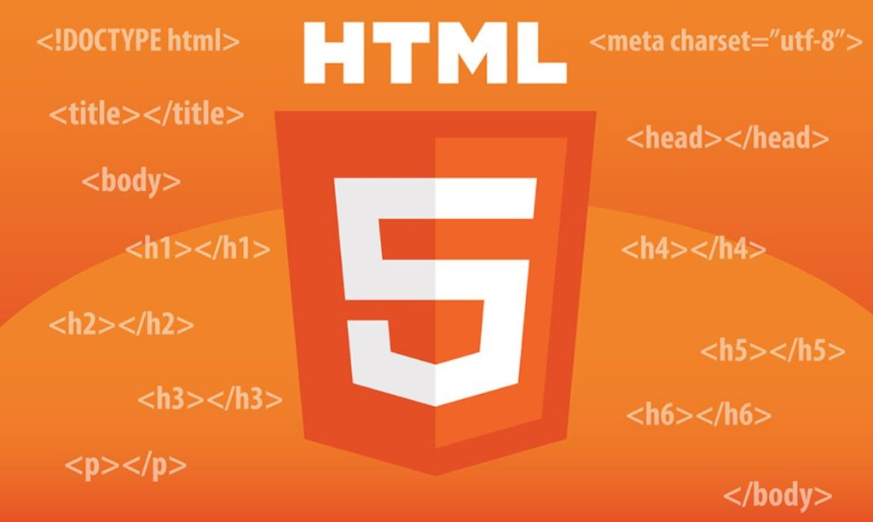

Hình 2. 1 Ngôn ngữ HTML

HTML được tạo ra bởi Tim Berners-Lee, một nhà vật lý tại viện nghiên cứu CERN của Thụy Sĩ. Ông đã đưa ra ý tưởng về hệ thống siêu văn bảng trên Internet. Siêu văn bảng nghĩa là văn bảng có thể chứa liên kết đến văn bảng khác mà người dùng cóthể truy cậpngay lập tức [1].

**2.1.2 Đặc điểm**

- Đây là một ngôn ngữ rất dễ dàng và đơn giản.

- Rất dễ dàng để trình bày hiệu quả với HTML vì nó có nhiều thẻ định dạng.

- Đây là một ngôn ngữ đánh dấu vì vậy có thể sử dụng nó một cách linh hoạt để thiết kế trang web cùng với văn bảng.

- Có thể liên kết đến các trang web khác.

- Là một nền tảng độc lập vì nó có thể hiển thị trên bất kỳ nền tảng nào khác như Windows, Linux và Max [2]

- Có thể thêm các hình ảnh, video, âm thanh vào các trang web khiến nó hấp dẫn và dễ tương tác hơn.

**2.1.3 Bố cục của HTML**

Bố cục cơ bảng của một tệp tài liệu HTML cho trang web như sau:

<!doctype html>

<html lang="vi">

<head>

<meta charset="utf-8" />

<meta name="viewport" content="width=device-width" />

<title>Tiêu đề nằm ở đây</title>

</head>

<body>

<img src="images/itviec-logo.png" alt="Đây là hình" />

</body>

</html>

Cấu trúc cơ bảng của HTML bao gồm 5 phần tử chính là :<!DOCTYPE>, <html>, <head>, <title> và <body>.

Trong đó:

<!DOCTYPE>: Mọi tài liệu HTML phải bắt đầu bằng khai báo <!DOCTYPE> cho trình duyệt web biết được trang được biết bằng phiên bảng HTML nào [2] [3].

<html>: Cho biết rằng trang sẽ được định dạng bằng HTML và nội dung của trang đó sẽ sử dụng ngôn ngữ nào (English, Vietnamese,…) được sử dụng cho một trang web thông qua thuộc tính <lang> [2].

<head>: Chứa tất cả nội dung bạn muốn đưa vào trang HTML nhưng không hiển thị cho người xem trang. Bao gồm những thứ như từ khóa (keywords), mô tả trang (page description) muốn xuất hiện trên công cụ tìm kiếm. Ngoài ra, <head> cũng thường chứa các liên kết CSS, JavaScript hay Meta Tags [3].

<title>: Phần tử đặt tiêu đề cho trang, tiêu đề xuất hiện đầu tiên trong tab trình duyệt [3].

<body>: Phần tử chứa tất cả nội dung mà bạn muốn hiển thị cho người dùng web khi họ truy cập trang của bạn như văn bảng, hình ảnh, video, trò chơi, âm thanh hay bất kỳ nội dung nào khác [3].

**2.1.4 Ưu, nhược điểm**

**a) Ưu điểm**

- Có mã nguồn mở, cho phép dữ liệu được công khai và miễn phí sử dụng.

- Dễ dàng tìm hiểu và sử dụng nên HTML trở nên rất phổ biến, nhờ đó có được nguồn tài nguyên phong phú.

- Tất cả trình duyệt hiện nay đều hỗ trợ ngôn ngữ HTML và được thiết lập mặc định trong mọi cửa sổ, do đó người dùng không cần phải mua thêm phần mềm hỗ trợ nào khác.

- Đánh dấu (Markup) ngắn gọn và đồng nhất Có thể tích hợp được với nhiều ngôn ngữ khác (PHP, Node.js,…) một cách dễ dàng [1].

**b) Nhược điểm**

- HTML chủ yếu được dùng trong thiết kế các trang web tĩnh, vì vậy nó sẽ không hữu ích khi sử dụng để tạo các trang web động.

- Để tạo một trang web đơn giản vẫn phải viết rất nhiều mã, trong đó có thể chứa các mã phức tạp để xử lý.

- Tính năng bảo mật của HTML không quá cao nên rất dễ bị tin tặc tấn công [1].

- Các trang web được lập trình riêng biệt với nhau nên sẽ không có tính tập trung [1].

**2.2 Ngôn ngữ CSS**

**2.2.1 Khái niệm**

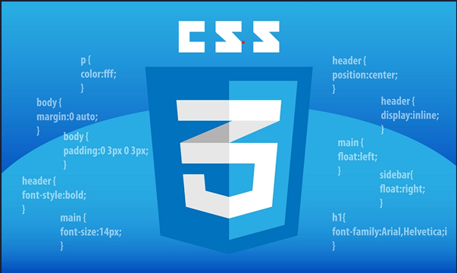

Hình 2. 2 Ngôn ngữ CSS [4]

CSS là viết tắt của Cascading Style Sheets, là một ngôn ngữ thiết kế được sử dụng nhằm mục đích đơn giản hóa quá trình tạo nên một website. CSS được ra mắt vào năm 1996 bởi World Wide Web Consortium [4].

CSS xử lý một phần giao diện của trang web. Sử dụng CSS, chúng ta có thể kiểm soát màu sắc của văn bảng, kiểu phông chữ, khoảng cách giữa các đoạn văn, cách các cột được đặt kích thước và bố cục, hình ảnh hoặc màu nền nào được sử dụng, thiết kế bố cục, các biến thể hiển thị cho các thiết bị và kích thước màn hình khác nhau cũng như hàng loạt các hiệu ứng khác [4].

Cách mà CSS hoạt động chính là tìm kiếm dựa trên các vùng chọn như thẻ HTML, ID, class, v.v. Sau đó, nó sẽ áp dụng những thuộc tính cần thay đổi lên các vùng đã chọn.

CSS là một ngôn ngữ mạnh mẽ có thể được sử dụng để tạo ra nhiều hiệu ứng khác nhau, từ định dạng văn bảng đơn giản đến bố cục phức tạp.

CSS là một ngôn ngữ riêng biệt nhưng thường nó được sử dụng cùng với HTML để tạo ra giao diện đẹp mắt cho các trang web. CSS và HTML có mối quan hệ chặt chẽ với nhau. Trong khi HTML tạo nên nền tảng cho một website thì CSS giúp định hình phong cách cho website đó.

**2.2.2 Vai trò của CSS**

Vai trò của CSS là định dạng trang cho các thành phần của trang web. CSS cho phép nhà phát triển web kiểm soát diện mạo của các phần tử HTML, bao gồm font chữ, kích thước, màu sắc và vị trí. Bằng cách sử dụng CSS, người ta có thể tạo ra các hiệu ứng trực quan, bố cục phức tạp và giao diện tùy chỉnh cho trang web. Với CSS, người phát triển web có thể tách biệt hoàn toàn phần nội dung và phần diện mạo của trang web. Điều này mang lại sự linh hoạt trong việc thay đổi diện mạo bên ngoài của trang web mà không ảnh hưởng đến nội dung bên trong. CSS cũng giúp cải thiện trải nghiệm người dùng bằng cách tạo ra các giao diện trực quan, hài hòa và thân thiện [4].

**2.2.3 Cấu trúc của CSS**

Thông thường, một đoạn CSS sẽ bao gồm các phần:

vùng chọn {thuộc tính: giá trị; thuộc tính: giá trị;….. }

Đoạn CSS sẽ được khai báo bằng vùng chọn, các thuộc tính, giá trị nằm trong dấu ngoặc nhọn. Mỗi thuộc tính là một giá trị riêng ở dạng số, hoặc chính là tên của các giá trị đã có trong danh sách của CSS.

Quy tắc khai báo đó chính là: thuộc tính và giá trị cần cách nhau bằng dấu hai chấm, mỗi dòng khai báo thuộc tính cần có dấu chấm phẩy cuối cùng. Các thuộc tính không bị giới hạn ở một vùng chọn.

Trong đó:

Bộ chọn (Selector): mẫu để chọn phần tử HTML muốn định nghĩa phong cách. Có thể áp dụng các selector cho các trường hợp sau:

Tất cả những phần tử được định dạng theo một dạng cụ thể nào đó, ví dụ phần tử tiêu đề h2. Thuộc tính id, class của phần tử. Các phần tử có mối liên quan với các phần tử khác trong hệ thống cây phân cấp tài liệu.

Khai báo (Declaration): Khối khai báo có thể chứa một hoặc nhiều khai báo và chúng được phân tách với nhau bằng dấu chấm phẩy. Mỗi khai báo lại bao gồm tên & giá trị đặc tính CSS, dược phân tách với nhau bằng dấu phẩy. Quy tắc khai báo CSS là chúng luôn phải kết thúc bằng dấu chấm phẩy, và khối khai báo phải nằm trong các dấu ngoặc móc.

Thuộc tính (Properties): Thuộc tính là các cách thức có thể tạo kiểu cho một phần tử HTML. Vì vậy, với CSS, bạn chỉ cần lựa chọn thuộc tính mà bạn muốn tác động nhất trong bộ quy tắc bạn đã tạo ra.

Giá trị thuộc tính: Được nằm ở bên phải của thuộc tính. Việc lựa chọn một thuộc tính trong số đó phụ thuộc vào số lần xuất hiện của thuộc tính.

**2.2.3 Ưu, nhược điểm**

**a) Ưu điểm**

Linh hoạt và khuyến khích sáng tạo: CSS cho phép các nhà phát triển web sáng tạo giao diện trang web tốt hơn so với việc chỉ sử dụng HTML.

Tăng tốc độ tải trang: CSS cho phép sử dụng ít đoạn mã vì vậy tốc độ tải trang sẽ được cải thiện đáng kể. Ngoài ra, còn có thể sử dụng một quy tắc CSS và áp dụng nó cho tất cả các lần xuất hiện của một thẻ nhất định trong tài liệu HTML.

Cải thiện trải nghiệm người dùng: CSS không chỉ làm cho các trang web dễ nhìn hơn, nó còn giúp các website có định dạng thân thiện với người dùng. Khi các nút và văn bảng ở vị trí hợp lý và được sắp đặt tốt, trải nghiệm người dùng sẽ được cải thiện.

Thời gian phát triển nhanh: Với CSS, chúng ta có thể áp dụng các quy tắc và kiểu định dạng cụ thể cho nhiều trang bằng một chuỗi mã. Một biểu định kiểu xếp tầng có thể được sao chép trên một số trang web. Ví dụ: nếu có các trang sản phẩm tất cả phải có cùng định dạng, giao diện, thì việc viết quy tắc CSS cho một trang sẽ đủ cho tất cả các trang cùng loại [4].

Thay đổi định dạng dễ dàng: Nếu cần thay đổi định dạng của một nhóm trang cụ thể, có thể dễ dàng thực hiện việc này với CSS mà không cần phải sửa từng trang riêng lẻ. Chỉ cần chỉnh sửa biểu định kiểu CSS tương ứng và chúng ta sẽ thấy các thay đổi được áp dụng cho tất cả các trang đang sử dụng biểu định kiểu đó.

Khả năng tương thích trên các thiết bị: Thiết kế web đáp ứng là một vấn đề cần được chú trọng. Trong thời đại ngày nay, các trang web phải hiển thị đầy đủ và có thể điều hướng dễ dàng trên tất cả các thiết bị. Cho dù thiết bị di động hay máy tính bảng, máy tính để bàn hay thậm chí là TV thông minh, CSS kết hợp với HTML để tạo ra thiết kế đáp ứng [5].

Tương thích đa trình duyệt: CSS được hỗ trợ rộng rãi trên các trình duyệt web phổ biến như Chrome, Firefox, Safari và Edge [5].

**b) Nhược điểm**

Rủi ro bảo mật: Mặc dù rủi ro này không phổ biến, nhưng mã CSS có thể được sử dụng để chèn mã độc hại vào trang web [5].

Quản lý và bảo trì khó khăn với các dự án lớn: Khi trang web quá lớn, việc quản lý và bảo trì mã CSS có thể trở nên phức tạp.

Không thể chỉnh sửa nội dung: CSS không có khả năng thay đổi hoặc tương tác trực tiếp với nội dung trang web.

Giới hạn quyền kiểm soát: Mặc dù CSS cho phép kiểm soát giao diện trang web, nhưng nó không thể thực hiện được một số thiết kế phức tạp hoặc thay đổi sâu vào cấu trúc của trang web.

**2.3 Ngôn ngữ JavaScript**

**2.3.1 Khái niệm**

JavaScript là ngôn ngữ lập trình website phổ biến hiện nay, nó được tích hợp và nhúng vào HTML giúp website trở nên sống động hơn. JavaScript đóng vai trò như là một phần của trang web, thực thi cho phép Client-side script từ phía người dùng cũng như phía máy chủ (Nodejs) tạo ra các trang web động [6].

JavaScript là một ngôn ngữ lập trình thông dịch với khả năng hướng đến đối tượng. Là một trong 3 ngôn ngữ chính trong lập trình web và có mối liên hệ lẫn nhau để xây dựng một website sống động, chuyên nghiệp [6].

**2.3.2 Ưu, nhược điểm**

**a) Ưu điểm**

- Chương trình rất dễ học.

- Những lỗi Javascript rất dễ để phát hiện, từ đó giúp sửa lỗi một cách nhanh chóng hơn. Những trình duyệt web có thể dịch thông qua HTML.

- Javascript có thể hoạt động ở trên nhiều nền tảng và các trình duyệt web khác nhau. Được các chuyên gia đánh giá là một loại ngôn ngữ lập trình nhẹ và nhanh hơn nhiều so với các ngôn ngữ lập trình khác.

- Javascript còn có thể được gắn trên một số các element hoặc những sự kiện của các trang web.

- Những website có sử dụng Javascript thì chúng sẽ giúp cho trang web đó có sự tương tác cũng như tăng thêm nhiều trải nghiệm mới cho người dùng.

- Người dùng cũng có thể tận dụng Javascript với mục đích là để kiểm tra những input thay vì cách kiểm tra thủ công thông qua hoạt động truy xuất database.

- Giao diện của ứng dụng phong phú với nhiều thành phần như Drag and Drop, Slider để cung cấp đến cho người dùng một giao diện giàu tính năng [7].

- Giúp thao tác với người dùng phía Client và tách biệt giữa các Client với nhau [7].

**b) Nhược điểm**

- JavaScript dễ bị các hacker khai thác hơn [7].

- JavaScript cũng không có khả năng đa luồng hoặc đa dạng xử lý [7].

- Có thể được dùng để thực thi những mã độc ở trên máy tính của người sử dụng [7].

- Những thiết bị khác nhau có thể sẽ thực hiện JavaScript khác nhau, từ đó dẫn đến sự không đồng nhất.

- JavaScript không được hỗ trợ khi sử dụng ở trong tình trạng thiết bị được kết nối mạng.

**2.4 Thư viện Jquery**

**2.4.1 Khái niệm**

jQuery là thư viện javascript nổi bật nhất, phổ biến nhất trong lập trình web. Ra đời vào năm 2006 bởi John Resig. Nó đã trở thành một thành phần không thể thiếu trong các website có sử dụng Javascript. Với slogan “Write less – Do more” (viết ít hơn – làm nhiều hơn) nó đã giúp lập trình viên tiết kiệm được rất nhiều thời gian và công sức trong việc thiết kế website [8].

**2.4.2 Tính năng của Jquery**

Thao tác DOM: jQuery cho phép người dùng đơn giản hóa việc lựa chọn các phần tử DOM để duyệt như khi dùng CSS. Cùng với đó, người dùng cũng có thể sử dụng phương tiện selector mã nguồn mở để chỉnh sửa nội dung của chúng [8].

Xử lý sự kiện: thư viện jQuery xử lý các sự kiện một cách nhanh chóng chính xác và hiệu quả mà không làm HTML code rối với các Event Handler. Nhờ đó nâng cao khả năng tương tác với người dùng một cách tối đa [8].

Hỗ trợ AJAX: bằng việc sử dụng công nghệ AJAX, jQuery cho phép lập trình viên phát triển website với đa dạng các tính năng và phản hồi tích cực hơn [8].

Tạo hiệu ứng động: jQuery cho phép cung cấp đa dạng các hiệu ứng động đẹp mắt, độc đáo cho website, giúp trang trở nên sinh động và chuyên nghiệp hơn

Kích thước cực kỳ gọn nhẹ: thư viện này vô cùng gọn nhẹ, vì vậy chạy rất mượt và nhanh. jQuery chỉ có 19KB Được hỗ trợ cho hầu hết các trình duyệt hiện nay: ứng dụng này làm việc cực tốt trên IE 6.0+, FF 2.0+, Safari 3.0+, Chrome và Opera 9.0+ và hầu như được hỗ trợ ở tất cả các trình duyệt khác [8].

**2.4.3 Đặc điểm của Jquery**

Đơn giản và dễ sử dụng: jQuery là một thư viện JavaScript dễ học và dễ sử dụng. Nó cung cấp cho các lập trình viên một số phương thức đơn giản để lựa chọn phần tử, thay đổi nội dung và thuộc tính của chúng.

Tương thích với nhiều trình duyệt: jQuery tối ưu tất cả các trình duyệt phổ biến hiện nay, bao gồm cả Internet Explorer.

Giảm thời gian và công sức phát triển: jQuery cung cấp nhiều chức năng định sẵn để thực hiện các tác vụ phổ biến trong JavaScript, giúp cho việc lập trình trở nên nhanh hơn.

Cộng đồng hỗ trợ lớn: jQuery có một cộng đồng lớn với hàng nghìn plugin và tài liệu hỗ trợ, giúp cho các lập trình viên có thể tìm kiếm và sử dụng các giải pháp sẵn có giúp giảm thời gian và công sức phát triển.

Hiệu suất tối ưu: jQuery được thiết kế để tối ưu hóa hiệu suất, giúp cho các ứng dụng web chạy nhanh và trơn tru hơn.

**2.5 Ngôn ngữ PHP**

**2.5.1 Khái niệm**

Ngôn ngữ PHP là từ viết tắt của Personal Home Page (hiện nay là Hypertext Preprocessor). Thuật ngữ này chỉ chuỗi ngôn ngữ kịch bảng hay mã lệnh, phù hợp để phát triển cho các ứng dụng nằm trên máy chủ [9].



Hình 2. 3 Ngôn ngữ PHP [9]

Khi viết phần mềm bằng ngôn ngữ PHP, chuỗi lệnh sẽ được xử lý trên server để từ đó sinh ra mã HTML trên client. Và dựa vào đó, các ứng dụng trên website sẽ hoạt động một cách dễ dàng.

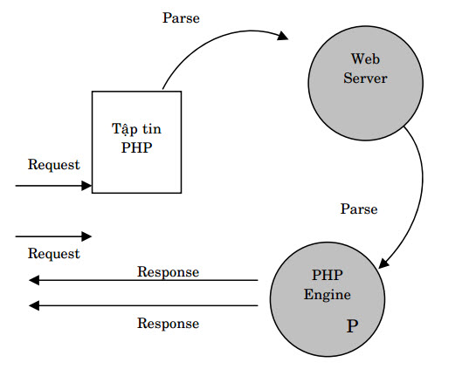

Hình 2. 4 Quá trình hoạt động của PHP [10]

PHP thường được sử dụng trong việc xây dựng và phát triển các ứng dụng website chạy trên máy chủ. Mã lệnh PHP có thể nhúng được vào trang HTML bằng cách sử dụng cặp thẻ PHP. Nhờ đó, website dễ dàng kết nối được với các website khác trên hệ thống mạng internet.

- Một số ứng dụng phổ biến của PHP :

+ Thiết lập chương trình cho hệ thống máy chủ: Đây là một ứng dụng chủ yếu nhất của PHP. Các PHP Developer sẽ phải thực hiện các thao tác như phân tích ngôn ngữ lập trình PHP, xây dựng máy chủ web và trình duyệt web.

+ Tạo các dòng tập lệnh: Các lập trình viên sẽ tạo ra một dòng tập lệnh để vận hành chương trình PHP mà không cần đến máy chủ. Kiểu lập trình này được sử dụng trên các hệ điều hành phổ biến như Linux hay Windows [10].

+ Xây dựng các ứng dụng làm việc: Chúng ta có thể ứng dụng những điểm mạnh vốn có của PHP để xây dựng ứng dụng phần mềm. Các lập trình viên thường dùng PHP – GTK làm nền tảng xây dựng phần mềm vì đây là nhánh mở rộng của ngôn ngữ lập trình này và không có sẵn trong các bảng phân phối chính thức hiện nay [10].

+ Hỗ trợ cho mọi loại cơ sở dữ liệu khác nhau: Khi một website có hỗ trợ cơ sở dữ liệu tốt sẽ giúp ích cho việc vận hành, sao lưu và đặc biệt là backup dữ liệu đề phòng trường hợp xảy ra an ninh mạng [10].

**2.5.2 Ưu nhược điểm**

**a) Ưu điểm**

Dễ học và sử dụng: PHP có cú pháp đơn giản và dễ hiểu, giúp người mới học lập trình nhanh chóng làm quen với ngôn ngữ này.

Mã nguồn mở và miễn phí: PHP sử dụng miễn phí nên giúp tiết kiệm đáng kể ngân sách dự án. Việc cài đặt và sử dụng ngôn ngữ này cũng rất dễ dàng.

Tính linh hoạt: PHP là một ngôn ngữ đa nền tảng, có thể hoạt động trên bất kỳ hệ điều hành nào (Windows, Linux, macOS,…). Hơn nữa, PHP còn có thể kết hợp với nhiều ngôn ngữ lập trình khác để xây dựng các tính năng công nghệ một cách hiệu quả nhất.

Hệ thống thư viện phong phú, tính cộng đồng cao: Do sự phổ biến của ngôn ngữ PHP nên việc tìm các thư viện code hay hàm liên quan đến PHP sẽ cực kỳ đơn giản.

Cơ sở dữ liệu đa dạng: PHP cho phép kết nối với hầu hết các cơ sở dữ liệu khác như mySQL, SQLite, PostgreSQL, MS-SQL,… [10]

Hiệu suất tốt: Với khả năng thực thi trên máy chủ, PHP có thể xử lý một lượng lớn yêu cầu đồng thời và có thời gian phản hồi nhanh.

**b) Nhược điểm**

Mặc dù sở hữu nhiều lợi ích nhưng ngôn ngữ PHP vẫn có một số hạn chế nhất định, trong đó vấn đề bảo mật được nhiều người quan tâm nhất. Bởi bảng chất của PHP có mã nguồn mở nên các lỗ hổng của mã nguồn sẽ bị công khai ngay sau khi chúng được tìm thấy. Và các lỗ hổng này có thể bị khai thác cho các mục đích xấu trước khi chúng ta kịp sửa chữa [10].

**2.6 Hệ quản trị Cơ sở dữ liệu MySQL**

**2.6.1 Khái niệm**

MySQL là một hệ thống quản lý cơ sở dữ liệu quan hệ mã nguồn mở (RDBMS) dựa trên ngôn ngữ truy vấn có cấu trúc ( SQL) được phát triển, phân phối và hỗ trợ bởi tập đoàn Oracle. MySQL chạy trên hầu hết tất cả các nền tảng, bao gồm cả Linux , UNIX và Windows. MySQL thường được kết hợp với các ứng dụng web [11].



Hình 2. 5 Hệ quản trị cơ sở dữ liệu MySQL [11]

Hệ quản trị cơ sở dữ liệu MySQL được hiểu như là chương trình dùng để quản lý hệ thống cơ sở dữ liệu, trong đó, cơ sở dữ liệu là một hệ thống lưu trữ thông tin được sắp xếp rõ ràng, phân lớp ngăn nắp. Nó giúp chúng ta có thể truy cập dữ liệu một cách thuận lợi và nhanh chóng nhất. Vì hỗ trợ đa số các ngôn ngữ lập trình nên MySQL chính là hệ quản trị cơ sở dữ liệu tự do nguồn mở phổ biến nhất trên thế giới. Hiện MySQL đang được các nhà phát triển rất ưa chuộng trong quá trình phát triển ứng dụng [11].

MySQL là cơ sở dữ liệu tốc độ cao, ổn định hoạt động trên nhiều hệ điều hành, cung cấp một hệ thống lớn các hàm tiện ích rất mạnh. Đặc biệt, hệ quản trị cơ sở dữ liệu MySQL hoàn toàn miễn phí nên người dùng có thể thoải mái tải về từ trang chủ. Nó có rất nhiều những phiên bảng cho các hệ điều hành khác nhau. MySQL được sử dụng cho việc bỗ trợ PHP, Perl và nhiều ngôn ngữ khác. Là nơi lưu trữ những thông tin trên các trang web viết bằng framework PHP hay Perl… [11]

**2.6.2 Đặc điểm**

Hệ quản trị cơ sở dữ liệu MySQL chính là một trong những phần mềm quản trị CSDL dạng server based, hệ gần giống với SQL server [11].

MySQL là phần mềm quản lý dữ liệu thông qua CSDL. Và mỗi một CSDL đều có bảng quan hệ chứa dữ liệu riêng biệt.

MySQL có cơ chế quản lý sử dụng riêng giúp cho mỗi người sử dụng đều có thể quản lý cùng lúc một hay nhiều CSDL khác nhau. Và mỗi người dùng đều có 1 username và password để truy nhập và truy xuất đến CSDL. Khi truy vấn đến CSDL của MySQL, người dùng phải cung cấp tài khoản và mật khẩu có quyền sử dụng cơ sở dữ liệu đó. MySQL tương thích tốt với môi trường PHP, giúp hệ thống hoạt động mạnh mẽ.

**2.6.3 Cách thức hoạt động**

MySQL hoạt động dựa trên mô hình client-server. Máy chủ MySQL là cốt lõi của MySQL, sẽ xử lý toàn bộ các hướng dẫn CSDL hoặc các lệnh. Máy chủ MySQL có sẵn, được xem là một chương trình riêng biệt để có thể sử dụng trong môi trường mạng client-server. Nó còn được xem như một thư viện có thể được liên kết với các ứng dụng riêng biệt. MySQL sẽ hoạt động song song cùng với một số chương trình tiện ích hỗ trợ MySQL. Các lệnh khi được gửi đến máy chủ MySQL sẽ thông qua máy khách MySQL, được cài đặt trên máy tính. MySQL lúc đầu được phát triển để có thể xử lý được CSDL lớn một cách nhanh chóng. Mặc dù MySQL chỉ được cài đặt trên một máy, nhưng nó lại có thể gửi CSDL đến nhiều vị trí khác nhau, vì người dùng có thể truy cập bằng các giao diện máy khách MySQL khác nhau. Các giao diện này sẽ gửi các câu lệnh SQL đến server và sau đó hiển thị kết quả.

**2.6.4 Ưu, nhược điểm**

**a) Ưu điểm**

Hiệu năng sử dụng cao: Hầu hết, hệ quản trị cơ sở dữ liệu MySQL đang được các nhà phát triển rất ưa chuộng trong quá trình phát triển ứng dụng. Và họ đánh giá rất cao ở hiệu năng sử dụng của MySQL. Với kiến trúc storage-engine, MySQL đặc trưng cho các ứng dụng chuyên biệt, đặc biệt là đối với những trang web có dung lượng lớn, phục vụ hàng triệu khách hàng [12].

MySQL hỗ trợ giao dịch mạnh mẽ: Hệ quản trị cơ sở dữ liệu MySQL không những mang lại hiệu năng sử dụng cao. Mà nó còn đưa ra một trong số những engine giao dịch cơ sở dữ liệu tốt nhất trên thị trường hiện nay. Tính năng này bao gồm: Khóa mức dòng không hạn chế; hỗ trợ giao dịch ACID hoàn thiện; khả năng giao dịch được phân loại và hỗ trợ giao dịch đa dạng mà người đọc không cản trở cho người viết và ngược lại. Với MySQL, dữ liệu sẽ được đảm bảo trong suốt quá trình server có hiệu lực [12].

Tốc độ nhanh: Đánh giá chung của các nhà phát triển, công ty host, lập trình,…, tất cả họ đều cho rằng hệ quản trị cơ sở dữ liệu MySQL là cơ sở dữ liệu nhanh nhất. Đây là nơi để cho các website có thể trao đổi thường xuyên các dữ liệu bởi nó có engine xử lý tốc độ cao. Khả năng chèn dữ liệu cực nhanh và hỗ trợ mạnh mẽ các chức năng chuyên dụng cho trang web. Các tính năng này cũng được sử dụng cho môi trường lưu trữ dữ liệu mà hệ quản trị này tăng cường đến hàng terabyte cho các server đơn [12].

Dễ dàng sử dụng: MySQL ngoài được biết đến với tốc độ khá cao, ổn định thì nó thực sự là một hệ thống cơ sở dữ liệu rất đơn giản, rất dễ sử dụng. Ít phức tạp khi cài đặt và quản trị hơn các hệ thống lớn. Đặc biệt nó có thể hoạt động trên tất cả các hệ điều hành [12].

Hỗ trợ ngôn ngữ truy vấn: MySQL hệ quản trị cơ sở dữ liệu là ngôn ngữ của sự lựa chọn cho tất cả các hệ thống cơ sở dữ liệu hiện đại. Người dùng hoàn toàn có thể truy cập MySQL bằng cách sử dụng các ứng dụng mà hỗ trợ ODBC (một giao thức giao tiếp cơ sở dữ liệu được phát triển bởi Microsoft). Nhiều client có thể truy cập đến server trong cùng một thời gian. Đặc biệt các client có thể sử dụng nhiều cơ sở dữ liệu một cách đồng thời [12].

Tính kết nối và bảo mật cao: Hệ quản trị cơ sở dữ liệu MySQL tích hợp các tính năng bảo mật an toàn tuyệt đối. MySQL được nối mạng một cách đầy đủ. Các cơ sở dữ liệu có thể được truy cập từ bất cứ nơi nào trên internet. Chúng ta có thể chia sẻ dữ liệu với bất kì ai, bất cứ lúc nào và bất cứ nơi đâu. Nhưng MySQL kiểm soát quyền truy cập nên người không nên nhìn thấy dữ liệu của chúng ta sẽ không thể nào nhìn được. Với việc xác nhận truy cập cơ sở dữ liệu, MySQL trang bị các kĩ thuật mạnh. Chỉ có những người sử dụng đã được xác nhận mới truy cập được vào cơ sở dữ liệu [12].

Tính linh động cao MySQL: có thể hoạt động trên tất cả các hệ điều hành, chạy được với mọi phần cứng từ các máy PC ở nhà cho đến các máy server. Máy chủ hệ quản trị cơ sở dữ liệu MySQL đáp ứng nhiều tính năng linh hoạt. Nó có sức chứa để xử lý các ứng dụng được nhúng sâu với 1MB dung lượng để chạy kho dữ liệu khổng lồ lên đến hàng terabytes thông tin [12].

Chi phí sở hữu thấp: Hệ quản trị cơ sở dữ liệu MySQL cung cấp miễn phí cho hầu hết các việc sử dụng trong một tổ chức. Chính vì vậy, sử dụng MySQL cho các dự án, các doanh nghiệp đầu nhận thấy được sự tiết kiệm cho phí rất đáng kể. Người dùng của MySQL cũng không phải mất nhiều thời gian để sửa chữa [12].

**b) Nhược điểm**

Khả năng mở rộng: Khi xử lý một lượng lớn dữ liệu. Điều này là do nó sử dụng một kiến trúc tập trung, có thể dẫn đến các vấn đề về hiệu suất khi cơ sở dữ liệu tăng kích thước [11].

Độ phức tạp: Để thiết lập và bảo trì, đòi hỏi kiến thức và kỹ năng chuyên môn. Điều này có thể gây khó khăn cho các tổ chức hoặc cá nhân nhỏ hơn trong việc sử dụng hiệu quả [11].

Bảo mật: Có thể dễ bị vi phạm bảo mật, đặc biệt nếu nó không được cấu hình đúng cách hoặc nếu các bảng cập nhật không được áp dụng kịp thời [13].

Chức năng hạn chế: Có chức năng hạn chế so với một số hệ thống quản lý cơ sở dữ liệu khác, đặc biệt khi xử lý các cấu trúc dữ liệu hoặc kiểu dữ liệu phức tạp.

## 2.7 Framework Laravel

### 2.7.1 Khái niệm

Laravel là một framework web mã nguồn mở được viết bằng ngôn ngữ PHP. Nó được phát triển bởi Taylor Otwell và được phát hành lần đầu vào năm 2011. Laravel cung cấp một kiến trúc MVC (Model-View-Controller) cho phép phát triển ứng dụng web dễ dàng hơn và có tính bảo mật cao hơn [13].

Laravel cung cấp một thư viện khổng lồ chứa các tính năng đã được lập trình sẵn. Nhờ vào đó mà người dùng xây dựng trang web trở nên nhanh chóng và đơn giản hơn. Các chức năng mà Laravel cung cấp có thể dễ dàng mở rộng và bảo trì. Đồng thời, các nhà phát triển còn có thể thêm chức năng vào ứng dụng phần mềm của mình một cách liền mạch nhờ vào hệ thống đóng gói module và quản lý chặt chẽ [13].

### 2.7.2 Tính năng của laravel

Tính năng quản lý phụ thuộc :

Quản lý phụ thuộc (Dependency Managerment) là một trong những tính năng tốt nhất của Laravel, hiểu chức năng của Service Container (IoC) là phần cốt lõi để tìm hiểu các ứng dụng web hiện đại.

Trong Laravel, IoC (Inversion of Control) hoặc Service Container là công cụ mạnh nhất để quản lý các class phụ thuộc.

Dependency Injection là một phương pháp để loại bỏ các class được lập trình cứng và dễ bị tấn công SQL bằng cách sử dụng một công cụ như Composer.

Tính mô đun:

Tính mô đun là khả năng một thành phần ứng dụng web có thể được tách rời và kết hợp lại. Bạn có thể phân chia logic nghiệp vụ thành các mô-đun khác nhau, tất cả đều hoạt động cùng nhau để làm cho ứng dụng web hoạt động. Laravel được thiết kế để tạo ra một ứng dụng web mô-đun hóa, ngay cả bảng thân Laravel cũng là một bộ sưu tập các thành phần.

Sử dụng cấu trúc mô-đun, có thể thiết kế và phát triển một ứng dụng quy mô lớn một cách dễ dàng. Laravel cung cấp các hướng dẫn rất đơn giản để tạo các mô-đun hoặc pakage trong Laravel.

Tính năng xác thực:

Xác thực là một phần không thể thiếu của bất kỳ website hiện đại nào. Viết xác thực trong các Framework khác như Codeigniter có thể làm mất rất nhiều thời gian. Nhưng với Laravel thì hoàn toàn ngược lại, chỉ việc chạy một lệnh đơn giản, có thể tạo một hệ thống xác thực đầy đủ chức năng.

Tính năng Caching :

Caching (bộ nhớ đệm) là một kỹ thuật để lưu trữ dữ liệu trong một vị trí lưu trữ tạm thời và có thể được lấy ra một cách nhanh chóng khi cần thiết. Nó chủ yếu được sử dụng để tăng hiệu suất của website. Laravel lưu gần như tất cả dữ liệu từ View đến routes. Điều này giúp Laravel giảm thời gian xử lý và tăng hiệu suất.

Định tuyến (Routing) :

Định tuyến (Routing) trong Laravel rất dễ hiểu và giống như Framewwork Ruby on Rails. Định tuyến Laravel có thể được sử dụng để tạo ra một ứng dụng tĩnh một cách dễ dàng. Có thể nhóm các routes, đặt tên cho chúng, áp dụng các bộ lọc cho chúng và liên kết mô hình dữ liệu của bạn với chúng.

Các routes của Laravel có thể sử dụng để tạo các URL thân thiện với công cụ tìm kiếm với tính linh hoạt và khả kiểm soát tối đa.

Tính năng Database Query Builder:

Query Builder của Laravel cung cấp một cách thuận tiện để tạo các truy vấn cơ sở dữ liệu. Nó đi kèm với vô số chức năng của trình trợ giúp có thể sử dụng để lọc dữ liệu của mình. Có thể dễ dàng thực hiện các truy vấn phức tạp bằng join trong Laravel. Cú pháp Query Builder của Laravel rất dễ hiểu và làm cho việc viết các truy vấn cơ sở dữ liệu trở nên nhẹ nhàng hơn rất nhiều.

ORM:

Laravel dựa trên Eloquent ORM cung cấp hỗ trợ cho hầu hết các database engine. Nó hoạt động hoàn hảo với MySQL và SQLite. Laravel cũng cung cấp tài liệu toàn diện cho tất cả các hàm Eloquent.

Hệ thống Migration:

Laravel cung cấp hệ thống Migration giống như Ruby on Rails để tạo cấu trúc cơ sở dữ liệu. Migration đơn giản là một cách cho tạo ra một trong bảng cơ sở dữ liệu, không thực sự đi vào quản lý dữ liệu như phpmyadmin hoặc sql lite…Có thể sử dụng ngôn ngữ PHP để viết Migration để tạo cấu trúc cơ sở dữ liệu \ thay vì sử dụng SQL. Có thể tạo cơ sở dữ liệu, bảng và chỉ mục bằng Migration [14]

### 2.7.3 Cấu trúc thư mục của laravel

### Project

### - app/

### - Console/

### - Commands/

### - Kernel.php

### - Exceptions/

### - Handler.php

### - Http/

### - Controllers/

### - Middleware/

### - Repositories/

### - Requests/

### - Kernel.php

### - Models/

### - Providers/

### - bootstrap/

### - config/

### - database/

### - public/

### - resources/

### - routes/

### - storage/

### - test/

### - vendor/

### - .env

### - artisan

### - composer.json

### - server.php

### - package.json

### Trong đó:

app/: Thư mục này chứa hầu hết code của ứng dụng.

bootstrap/: Thư mục bootstrap chứa file app.php khởi động framework. Thư mục này cũng chứa một thư mục cache chứa các tệp được tạo khung để tối ưu hóa hiệu suất. Chúng ta thường không cần phải sửa đổi bất kỳ tệp nào trong thư mục này.

config/: Chứa các thư mục cấu hình của ứng dụng.

database/: chứa các seeds, migrations, factories.

public/: là một public dictionary, chứ file index.php là đầu vào cho mọi request. Các file css, js hay images đều được đặt ở đây. Thư mục này là công khai vì vậy mọi file đặt trong đây đều có thể được truy cập từ bên ngoài.

resources/: chứa các views được định nghĩa và các nội dung CSS, Javascript chưa được biên dịch.

routes/: chứa toàn bộ các đường dẫn được định nghĩa trong ứng dụng, web.php định nghĩa các đường dẫn web, api.php định nghĩa các đường dẫn API.

storage/: nơi đây chứa các file log ứng dụng, các file blade đã biên dịch, các file session, file cache, các file được gen bởi framework. Nơi đây cũng là nơi lưu trữ các file của lập trình viên.

tests/: chứa các automated tests.

vendor/: thư mục này chứa các thư viện cài thông qua composer. .

env: đây là file cấu hình chung của hệ thống, thường file này sẽ nằm trong .gitignore, vì mỗi môi trường sẽ có cấu hình trong file .env là khác nhau. Thông thường thì có 1 file .env.example cho mỗi dự án làm khuôn mẫu trước, khi clone dự án về, việc đầu tiên là copy file .env.example ra file .env và cấu hình lại cho đúng.

Các thư mục trong app/ sẽ là nơi chúng ta làm việc nhiều nhất hầu hết mọi thứ của chúng ta đều ở trong đây:

Commands/, nơi đây chứa các command artisan tự tạo và Kernel.php là nơi khai báo chúng.

Exceptions/ là thư mục chứa các exception tự tạo và Handler.php là nơi điều hướng, xử lý các exception.

Http/: nơi đây chứa các controller, repository, request, middleware.

Models/: nơi chứa các lớp đại diện cho cơ sở dữ liệu.

### 2.7.4 Route, Model, View, Controller

**a) Route**

Route nắm vai trò chỉ đường cho yêu cầu (request) đi đến đâu. Khi index.php nhận được request từ người dùng, nó sẽ đưa request này cho route, từ route sẽ chỉ dẫn tiếp cho request này đi đến đâu hoặc cũng có thể trả lời ngay tại route.

Hầu hết các route của laravel định nghĩa trong file app/routes.php. Một số route cơ bảng và thường được sử dụng sau:

Route::get phương thức GET.

Route::post phương thức POST.

Route::match kết hợp hiều phương phức.

Route::any nhận tất cả các phương thức.

Route::filter tạo ra bộ lọc nhằm mục đích nào đó.

Route::group gom các route lại với nhau thành một nhóm.

Route::controller gọi đến controller tương ứng.

Route::resource sử dụng với resource controller

* **Định nghĩa route đến một controller:**

Cú pháp: Route::get('/url, 'ControllerName@index')->name(name);

Khi truy cập với đường dẫn /url hàm index() trong ControllerName sẽ được gọi và sẽ xử lý dữ liệu trang trong hàm này.

* **Sử dụng route trong view:**

Cú pháp: {{route(‘name’) }}

Khi sử dụng route(‘name’) route nào có tên là name sẽ được gọi.

Route chuyển hướng:

Cú pháp: Route::redirect('/here', '/there');

* **Route gọi đến 1 view**

Route::view('/url, viewname);

Khi truy cập với đường dẫn /url view có tên viewname sẽ được gọi.

* **Tham số trong route**

Cú pháp: Route::get('posts/{post}/comments/{comment}', function ($postId, $commentId) {

});

### Tham số bắt buộc trong route phải được đặt trong đấu ngoặc kép, khi nhận tham số xử lý trong route , các tham số được lấy lần lượt theo thứ tự và tên có thể không giống tên truyền vào trong route .

**b)Model**

Trong Laravel, Model là lớp đại diện cho cấu trúc logic và mối quan hệ của các bảng dữ liệu với nhau, Trong Laravel. Mỗi bảng cơ sở dữ liệu có một Model tương ứng cho phép chúng ta tương tác với bảng đó, Model cung cấp cách truy xuất, thêm, xóa, sửa các thông tin vào bảng dữ liệu. Tất cả các Model đều được lưu trữ trong thư mục app/Models.

* **Tạo model**

Model có thể được tạo đơn giản bằng cách sử dụng lệnh make:model trong artisan như sau:

php artisan make:model <model-name>

* **Khoá chính của bảng**

Theo mặc định trong Laravel thì khóa chính của mỗi bảng sẽ là id. Nhưng muốn thay đổi trường khóa chính này với tên khác thì chúng ta có thể khai báo qua biến $primaryKey.

protected $primaryKey = ‘Tên trường’;

* **Timestamps**

Mặc định khi tạo bảng thì sẽ có 2 trường created_at và updated_at, những khi thêm các bảng ghi vào table thì 2 trường này sẽ tự động cập nhật cho nó. để eloquent không tự cập nhật giá trị cho 2 trường này mỗi khi thêm record thì chúng ta sẽ set trong model như sau:

public $timestamps = false;

**c)View**

Views là các tệp template được sử dụng để hiển thị dữ liệu trong ứng dụng Laravel. Chúng thường nằm trong thư mục resources/views và được viết bằng ngôn ngữ template Blade của Laravel. Views chịu trách nhiệm hiển thị dữ liệu mà controller gửi tới và cung cấp giao diện người dùng cho ứng dụng. View Trong Laravel bắt buộc phải được nằm trong thư mục resources/views và phải có đuôi là .php hoặc .blade.php. Trong view có thể sử dụng tất cả các ngôn ngữ trong file PHP hỗ trợ như:HTML,CSS,JS,..

* **Gọi view**

view('duongdantoiview', 'dulieucantruyenvaoview');

Trong đó:

duongdantoiview: Là đường dẫn tới file view lấy từ thư mục resources/views .

dulieutruyenvaoview: là dữ liệu muốn truyền vào view(nếu không có thì bỏ qua).

* **Gọi view trong route**

Route::get('chao/{user}', function ($user) {

return view('hello-user', ['user' => $user]);

});

**d) Controller**

Controller là phần sử lý trung tâm, nó nhận lệnh từ người dùng gửi lệnh đến các model để cập nhật dữ liệu và truyền lệnh đến view để cập nhật giao diện hiển thị.

**Tạo controller**

Cú pháp: php artisan make:controller ControllerName

**Action trong controller**

Để tạo một action trong controllers thì chúng ta chỉ việc tạo một hàm ở trong controllers và gọi nó ở trong Route để sử dụng.

public function Tên_action(){

//

}

**Truyền tham số trong controller**

Để truyền tham số trong action Controllers chỉ cần đưa tham số vào action.

public function Tên_action($data){

//

}

### 2.7.5 Ưu nhược điểm

**a) Ưu điểm**

- Nguồn tài nguyên tài liệu sẵn có vô cùng đa dạng và phong phú, thân thiện.

- Tốc độ xử lý dữ liệu nhanh chóng: Laravel hỗ trợ tối đã trong việc thiết lập trang web hay các dự án lớn trong vòng thời gian ngắn hạn.

- Dễ sử dụng: Laravel cung cấp cho một thư viện khổng lồ có thể dễ dàng phát triển website một cách nhanh chóng.

- Di chuyển Database dễ dàng : Laravel cho phép duy trì cấu trúc cơ sở dữ liệu mà không cần phải tạo lại. Bên cạnh đó, có thể khôi phục được những thay đổi gần nhất của Database [14].

- Tính năng bảo mật cao: Laravel cung cấp sẵn cho người dùng các tính năng bảo mật mạnh mẽ để người dùng hoàn toàn tập trung vào việc phát triển sản phẩm của mình.

**b) Nhược điểm**

- Thiếu sự liên kết giữa các phiên bảng làm cho ứng dụng dễ bị phá vỡ hoặc gián đoạn khi cập nhật [14].

- Dung lượng nặng dẫn đến quá trình tải trang trở nên chậm chạp [14].

- Không sở hữu tính năng thanh toán [14].

## 2.8 Mô hình MVC

### 2.8.1 Khái niệm

MVC là viết tắt của Model-View-Controller. Cấu trúc Model-View-Controller (MVC) là một mẫu kiến trúc/mẫu thiết kế (design pattern) tách ứng dụng thành ba thành phần logic chính: Model, View và Controller. Mỗi thành phần kiến trúc được xây dựng để xử lý các khía cạnh phát triển cụ thể của một ứng dụng [15].

### 2.8.2 Đặc điểm

Cung cấp sự phân tách rõ ràng giữa logic nghiệp vụ, logic Ul và logic đầu vào.

Cung cấp toàn quyền kiểm soát HTML và URL, giúp bạn dễ dàng thiết kế kiến trúc ứng dụng web.

Có thể sử dụng để xây dựng các ứng dụng có URL dễ hiểu và có thể tìm kiếm được.

Hỗ trợ Lập trình dựa trên thử nghiệm (Test-driven Development).

MVC là một mẫu thiết kế tiêu chuẩn được nhiều lập trình viên quen thuộc nhờ vào khả năng mở rộng và có thể mở rộng. MVC thường được sử dụng để làm framework phát triển web tiêu chuẩn cũng như các ứng dụng di động.

### 2.8.3 Các thành phần

Model:

Model là các thành phần của ứng dụng tương ứng với tất cả logic liên quan đến miền dữ liệu (data domain), hoặc nói ngắn gọn đây là phần back-end chứa tất cả logic dữ liệu của ứng dụng.

Dữ liệu ở đây có thể là dữ liệu đang được truyền giữa các thành phần View và Controller hoặc bất kỳ dữ liệu nào khác liên quan đến logic. Nếu trạng thái của dữ liệu này thay đổi thì Model thường sẽ thông báo cho View (để màn hình có thể thay đổi khi cần) và đôi khi là Controller (nếu cần logic khác để cập nhật View).

View:

View là các thành phần hiển thị giao diện người dùng (UI) của ứng dụng. Thông thường, giao diện người dùng này được tạo từ dữ liệu Model.

Controller:

Controller là các thành phần xử lý tương tác của người dùng để làm việc với Model (cập nhật logic dữ liệu) hoặc với View (cập nhật hiển thị giao diện người dùng).

Trong ứng dụng MVC, Controller xử lý các giá trị chuỗi truy vấn và chuyển các giá trị này cho Model, từ đó Model sẽ truy vấn cơ sở dữ liệu bằng cách sử dụng các giá trị đó. View hiển thị thông tin do Controller xử lý và phản hồi đầu vào từ tương tác của người dùng.

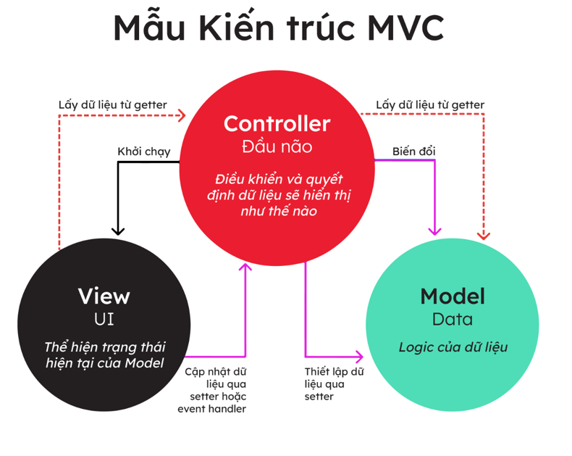

Hình 2. 6 Mô hình MVC [15]

## 2.9 Quy trình hoạt động của hệ thống thanh toán online

### 2.9.1 Khách hàng chọn sản phẩm và đặt hàng

- Lựa chọn sản phẩm: Khách hàng chọn các sản phẩm ưng ý trên trang web bán hàng.

- Thêm vào giỏ hàng: Khách hàng thêm sản phẩm đã chọn vào giỏ hàng.

- Kiểm tra giỏ hàng: Khách hàng kiểm tra giỏ hàng để xác nhận các sản phẩm đã chọn.

- Đặt hàng: Sau khi kiểm tra giỏ hàng khách hàng tiến hành đặt hàng.

### 2.9.2 Xác nhận thông tin đơn hàng

- Điền thông tin cá nhân: Khách hàng điền các thông tin cá nhân cần thiết như tên, địa chỉ giao hàng, số điện thoại, email,…

- Kiểm tra lại đơn hàng: Khách hàng kiểm tra lại thông tin đơn hàng bao gồm sản phẩm, số lượng, giá tiền, phí vận chuyển (nếu có), và tổng số tiền thanh toán.

### 2.9.3. Chọn phương thức thanh toán

- Lựa chọn phương thức thanh toán: Khách hàng chọn phương thức thanh toán phù hợp từ các tùy chọn như thẻ tín dụng, thẻ ghi nợ, ví điện tử (MoMo, ZaloPay), chuyển khoản ngân hàng, PayPal, v.v.

### 2.9.4 Nhập thông tin thanh toán

- Điền thông tin thẻ: Nếu chọn thanh toán bằng thẻ, khách hàng điền thông tin thẻ bao gồm số thẻ, ngày hết hạn, tên người dùng.

- Đăng nhập ví điện tử: Nếu chọn thanh toán bằng ví điện tử, khách hàng đăng nhập vào tài khoản ví điện tử. Kiểm tra thông tin: Hệ thống kiểm tra tính hợp lệ của thông tin thanh toán đã nhập.

### 2.9.5 Xác thực thanh toán

- Gửi yêu cầu xác thực: Hệ thống thanh toán gửi yêu cầu xác thực giao dịch đến ngân hàng hoặc dịch vụ thanh toán liên quan.

- Kiểm tra thông tin: Ngân hàng hoặc dịch vụ thanh toán kiểm tra tính hợp lệ của thông tin thanh toán và xác nhận số dư tài khoản của khách hàng.

- Xác thực người dùng: Nếu thông tin nhập hợp lệ, khách hàng sẽ nhận mã OTP (One-Time Password) qua SMS hoặc email để xác thực thêm. Sau khi nhận mã , khách hàng nhập mã OTP vào hệ thống.

### 2.9.6 Phê duyệt hoặc từ chối giao dịch

- Phê duyệt giao dịch: Nếu thông tin thanh toán hợp lệ và số dư tài khoản đủ, ngân hàng hoặc dịch vụ thanh toán sẽ phê duyệt giao dịch.

- Từ chối giao dịch: Nếu thông tin không hợp lệ hoặc số dư tài khoản không đủ, giao dịch sẽ bị từ chối và khách hàng nhận được thông báo để kiểm tra và nhập lại thông tin hoặc chọn phương thức thanh toán khác.

### 2.9.7 Xác nhận đơn hàng và thông báo cho người bán

- Xác nhận từ hệ thống thanh toán: Sau khi giao dịch được phê duyệt, hệ thống thanh toán gửi thông báo xác nhận đến trang web bán hàng.

- Cập nhật trạng thái đơn hàng: Trang web bán hàng cập nhật trạng thái đơn hàng thành "Đã thanh toán".

- Thông báo cho người bán: Hệ thống gửi thông báo cho người bán về đơn hàng mới đã được thanh toán.

# CHƯƠNG 3 HIỆN THỰC HOÁ NGHIÊN CỨU

## 3.1 Mô tả bài toán

Website bán giày giúp người dùng có thể dễ dàng tìm kiếm và mua sản phẩm ưng ý, thông tin sản phẩm gồm tên sản phẩm, mã sản phẩm là riêng biệt đối với từng sản phẩm, giá, giá cũ, ảnh. Mỗi sản phẩm thuộc một loại nhất định, thông tin loại gồm mã loại, tên loại. Ngoài ảnh đại diện, sản phẩm còn có một số ảnh liên quan để dễ quan sát. Mỗi sản phẩm có nhiều màu và nhiều kích thước khác nhau để người dùng dễ lựa chọn. Người dùng phải đăng nhập để tiến hành mua hàng, thông tin người dùng bao gồm tên người dùng, username, password,email, số điện thoại, địa chỉcó nhiều hình thức thanh toán để người dùng lựa chọn khi mua hàng, sau khi mua hàng người dùng có thể đánh giá về chất lượng sản phẩm đã mua ngoài ra có thể bình luận về một sản phẩm nào đó.

Yêu cầu chức năng

* Cho phép người dùng đăng kí tài khoản, thông tin đăng kí phải được bảo mật an toàn, chính xác, tránh sai sót.
* phép người dùng đổi mật khẩu, lấy lại mật khẩu.
* Cho phép người dùng có thể tìm kiếm sản phẩm theo yêu cầu.
* Cho phép người truy cập hoặc người dùng xem chi tiết một mặt hàng bất kì.
* Cho phép người dùng được phép thêm sản phẩm bất kì vào giỏ hàng.
* Có các lựa chọn như kích cở và màu sắc của từng mặc hàng để người dùng dễ dàng lựa chọn.
* Cho phép người dùng xem chi tiết giỏ hàng hiện tại.
* Cho phép người dùng cập cập nhật số lượng, thêm, xóa các sản phẩm có trong giỏ hàng của họ.
* Bình luận và đánh giá sản phẩm.
* Cung cấp các phương thức thanhh toán đa dạng để người dùng lựa chọn.

Yêu cầu phi chức năng

* Giao diện website hài hoà dễ sữ dụng và có tính thẩm mỹ cao.
* Giao diện website hiển thị phải chính xác và đầy đủ thông tin nhất để đáp ứng nhu cầu của khách hàng.

## 3.2 Sơ đồ cơ sở dữ liệu

### 3.2.1 Sơ đồ cơ sở dữ liệu

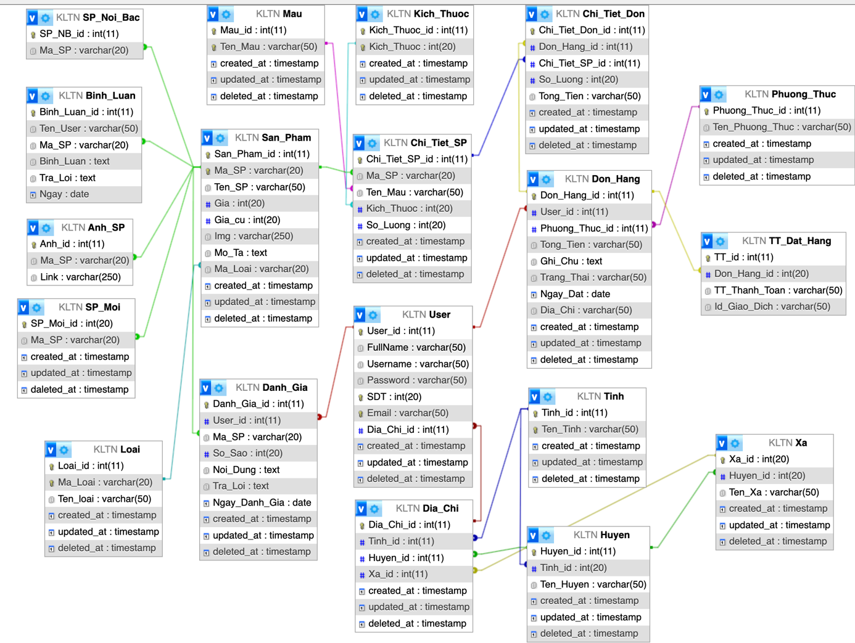

Hình 3. 1 Sơ đồ cơ sở dữ liệu

### 3.2.2 Danh sách các bảng, lớp đối tượng

Danh sách các bảng

|  |  |
| --- | --- |
| **Tên bảng** | **Mô tả** |
| Anh_SP | Lưu hình ảnh của sản phẩm |
| Chi_Tiet_Don | Lưu chi tiết đơn hàng |
| Chi_Tiet_SP | Lưu thông tin chi tiết của một sản phẩm |
| Danh_Gia | Lưu thông tin đánh giá |
| Dia_Chi | Lưu thông tin địa chỉ |
| Don_Hang | Lưu thông tin đơn hàng |
| Huyen | Lưu thông tin Quận/Huyện |
| Kich_Thuoc | Lưu thông tin kích thước của sản phẩm |
| Loai | Lưu thông tin loại sản phẩm |
| Mau | Lưu thông tin màu sắc sản phẩm |
| Phuong_Thuc | Lưu thông tin phuonge thức thanh toán |
| San_Pham | Lưu thông tin sản phẩm |
| SP_Noi_Bac | Lưu thông tin sản phẩm nổi bậc |
| SP_Moi | Lưu thông tin sản phẩm mới |
| Tinh | Lưu thông tin Tỉnh |
| User | Lưu thông tin người dùng |
| Xa | Lưu thong tin Xã/phường |
| TT_Dat_Hang | Lưu thông tin đặt hàng |
| Binh_Luan | Lưu thông tin bình luận |

Chi tiết các bảng

Bảng Anh_SP

|  |  |  |  |
| --- | --- | --- | --- |
| No table of figures entries found. | **Kiểu dữ liệu** | **Ràng buộc** | **Mô tả** |
| Anh_id | INT | Khoá chính | Id ảnh |
| Ma_SP | VARCHAR | Khoá ngoại | Mã sản phẩm |
| Link | VARCHAR |  | Đường dẫn đến ảnh |
| Created_at | TIMESTAMP |  | Lưu dữ liệu vào lúc |
| Updated_at | TIMESTAMP |  | Cập nhật dữ liệu vào lúc |
| Deleted_at | TIMESTAMP |  | Xoá dữ liệu vào lúc |

Bảng 1 Bảng ảnh sản phẩm

Bảng Chi_Tiet_Don

|  |  |  |  |
| --- | --- | --- | --- |
| **Tên trường** | **Kiểu dữ liệu** | **Ràng buộc** | **Mô tả** |
| Chi_Tiet_Don_id | INT | Khoá chính | Id chi tiết đơn |
| Don_Hang_id | INT | Khoá ngoại | Id đơn hàng |
| Chi_Tiet_SP_id | INT | Khoá ngoại | Id chi tiết sản phẩm |
| So_Luong | INT |  | Số lượng sản phẩm |
| Tong_Tien | INT |  | Tổng số tiền |
| Created_at | TIMESTAMP |  | Lưu dữ liệu vào lúc |
| Updated_at | TIMESTAMP |  | Cập nhật dữ liệu vào lúc |
| Deleted_at | TIMESTAMP |  | Xoá dữ liệu vào lúc |

Bảng 2 Bảng chi tiết đơn

Bảng Chi_Tiet_SP

|  |  |  |  |
| --- | --- | --- | --- |
| **Tên trường** | **Kiểu dữ liệu** | **Ràng buộc** | **Mô tả** |
| Chi_Tiet_SP_id | INT | Khoá chính | Id chi tiết sản phẩm |
| Ma_SP | VARCHAR | Khoá ngoại | Mã sản phẩm |
| Ten_Mau | VARCHAR | Khoá ngoại | Tên màu sắc |
| Kich_Thuoc | INT | Khoá ngoại | Kích thước sản phẩm |
| So_Luong | INT |  | Số lượng sản phẩm hiện có |
| Created_at | TIMESTAMP |  | Lưu dữ liệu vào lúc |
| Updated_at | TIMESTAMP |  | Cập nhật dữ liệu vào lúc |
| Deleted_at | TIMESTAMP |  | Xoá dữ liệu vào lúc |

Bảng 3 Bảng chi tiết sản phẩm

Bảng Danh_Gia

|  |  |  |  |
| --- | --- | --- | --- |
| **Tên trường** | **Kiểu dữ liệu** | **Ràng buộc** | **Mô tả** |
| Danh_Gia_id | INT | Khoá chính | Id đánh giá |
| User_id | INT | Khoá ngoại | Id user |
| San_Pham_id | INT | Khoá ngoại | Id sản phẩm |
| So_Sao | INT |  | Số lượng sao đánh giá |
| Noi_Dung | TEXT |  | Nội dung đánh giá |
| Tra_Loi | TEXT |  | Nội dung trả lời |
| Ngay_Danh_Gia | DATE |  | Ngày đánh giá |
| Created_at | TIMESTAMP |  | Lưu dữ liệu vào lúc |
| Updated_at | TIMESTAMP |  | Cập nhật dữ liệu vào lúc |
| Deleted_at | TIMESTAMP |  | Xoá dữ liệu vào lúc |

Bảng 4 Bảng đánh giá

Bảng Dia_Chi

|  |  |  |  |
| --- | --- | --- | --- |
| **Tên trường** | **Kiểu dữ liệu** | **Ràng buộc** | **Mô tả** |
| Dia_Chi_id | INT | Khoá chính | Id địa chỉ |
| Tinh_id | INT | Khoá ngoại | Id tỉnh |
| Huyen_id | INT | Khoá ngoại | Id huyện |
| Xa_id | INT | Khoá ngoại | Id xã |
| Created_at | TIMESTAMP |  | Lưu dữ liệu vào lúc |
| Updated_at | TIMESTAMP |  | Cập nhật dữ liệu vào lúc |
| Deleted_at | TIMESTAMP |  | Xoá dữ liệu vào lúc |

Bảng 5 Bảng địa chỉ

Bảng Don_Hang

|  |  |  |  |
| --- | --- | --- | --- |
| **Tên trường** | **Kiểu dữ liệu** | **Ràng buộc** | **Mô tả** |
| Don_Hang_id | INT | Khoá chính | Id đơn hàng |
| User_id | INT | Khoá ngoại | Id user |
| Phuong_Thuc_id | INT | Khoá ngoại | Id phương thức |
| Tong_Tien | INT |  | Tổng số tiền |
| Ghi_Chu | TEXT |  | Ghi chú khi đặt hàng |
| Trang_Thai | VARCHAR |  | Trạng thái đơn hàng |
| Ngay_Dat | DATE |  | Ngày đặt hàng |
| Created_at | TIMESTAMP |  | Lưu dữ liệu vào lúc |
| Updated_at | TIMESTAMP |  | Cập nhật dữ liệu vào lúc |
| Deleted_at | TIMESTAMP |  | Xoá dữ liệu vào lúc |

Bảng 6 Bảng đơn hàng

Bảng Huyen

|  |  |  |  |
| --- | --- | --- | --- |
| **Tên trường** | **Kiểu dữ liệu** | **Ràng buộc** | **Mô tả** |
| Huyen_id | INT | Khoá chính | Id Huyện |
| Tinh_id | INT | Khoá ngoại | Id Tỉnh |
| Ten_Huyen | VARCHAR |  | Tên huyệnmàu sắc |
| Created_at | TIMESTAMP |  | Lưu dữ liệu vào lúc |
| Updated_at | TIMESTAMP |  | Cập nhật dữ liệu vào lúc |
| Deleted_at | TIMESTAMP |  | Xoá dữ liệu vào lúc |

Bảng 7 Bảng huyện

Bảng Kich_Thuoc

|  |  |  |  |
| --- | --- | --- | --- |
| **Tên trường** | **Kiểu dữ liệu** | **Ràng buộc** | **Mô tả** |
| Kich_Thuoc_id | INT | Khoá chính | Id kích thước |
| Kích thước | INT | UNIQUE | Kích thước |
| Created_at | TIMESTAMP |  | Lưu dữ liệu vào lúc |
| Updated_at | TIMESTAMP |  | Cập nhật dữ liệu vào lúc |
| Deleted_at | TIMESTAMP |  | Xoá dữ liệu vào lúc |

Bảng 8 Bảng kích thước

Bảng Loai

|  |  |  |  |
| --- | --- | --- | --- |
| **Tên trường** | **Kiểu dữ liệu** | **Ràng buộc** | **Mô tả** |
| Loai_id | INT | Khoá chính | Id Loại |
| Ma_Loai | INT | UNIQUE | Mã loại |
| Ten_Loai | VARCHAR |  | Tên loại |
| Created_at | TIMESTAMP |  | Lưu dữ liệu vào lúc |
| Updated_at | TIMESTAMP |  | Cập nhật dữ liệu vào lúc |
| Deleted_at | TIMESTAMP |  | Xoá dữ liệu vào lúc |

Bảng 9 Bảng Loại

Bảng Mau

|  |  |  |  |
| --- | --- | --- | --- |
| **Tên trường** | **Kiểu dữ liệu** | **Ràng buộc** | **Mô tả** |
| Mau_id | INT | Khoá chính | Id màu |
| Ten_Mau | VARCHAR |  | Tên màu |
| Created_at | TIMESTAMP |  | Lưu dữ liệu vào lúc |
| Updated_at | TIMESTAMP |  | Cập nhật dữ liệu vào lúc |
| Deleted_at | TIMESTAMP |  | Xoá dữ liệu vào lúc |

Bảng 10 Bảng màu

Bảng Phuong_Thuc

|  |  |  |  |
| --- | --- | --- | --- |
| **Tên trường** | **Kiểu dữ liệu** | **Ràng buộc** | **Mô tả** |
| Phuong_Thuc_id | INT | Khoá chính | Id phương thức |
| Ten_Phuong_Thuc | VARCHAR |  | Tên phương thức |
| Created_at | TIMESTAMP |  | Lưu dữ liệu vào lúc |
| Updated_at | TIMESTAMP |  | Cập nhật dữ liệu vào lúc |
| Deleted_at | TIMESTAMP |  | Xoá dữ liệu vào lúc |

Bảng 11 Bảng phương thức

Bảng San_Pham

|  |  |  |  |
| --- | --- | --- | --- |
| **Tên trường** | **Kiểu dữ liệu** | **Ràng buộc** | **Mô tả** |
| SP_id | INT | Khoá chính | Id sản phẩm |
| Ma_SP | VARCHAR | UNIQUE | Mã sản phẩm |
| Ma_Loai | INT | Khoá ngoại | Mã loại |
| Ten_SP | VARCHAR |  | Tên sản phẩm |
| Gia | INT |  | Giá sản phẩm |
| Gia_Cu | INT |  | Giá cũ sản phẩm |
| Img | VARCHAR |  | Ảnh sản phẩm |
| Created_at | TIMESTAMP |  | Lưu dữ liệu vào lúc |
| Updated_at | TIMESTAMP |  | Cập nhật dữ liệu vào lúc |
| Deleted_at | TIMESTAMP |  | Xoá dữ liệu vào lúc |

Bảng 12 Bảng sản phẩm

Bảng SP_Noi_Bac

|  |  |  |  |
| --- | --- | --- | --- |
| **Tên trường** | **Kiểu dữ liệu** | **Ràng buộc** | **Mô tả** |
| SP_NB_id | INT | Khoá chính | Id sản phẩm nổi bậc |
| Ma_SP | VARCHAR | Khoá ngoại | Mã sản phẩm |
| Created_at | TIMESTAMP |  | Lưu dữ liệu vào lúc |
| Updated_at | TIMESTAMP |  | Cập nhật dữ liệu vào lúc |
| Deleted_at | TIMESTAMP |  | Xoá dữ liệu vào lúc |

Bảng 13 Bảng sản phẩm nổi bậc

Bảng SP_Moi

|  |  |  |  |
| --- | --- | --- | --- |
| **Tên trường** | **Kiểu dữ liệu** | **Ràng buộc** | **Mô tả** |
| SP_Moi_id | INT | Khoá chính | Id sản phẩm mới |
| Ma_SP | VARCHAR | Khoá ngoại | Mã sản phẩm |
| Created_at | TIMESTAMP |  | Lưu dữ liệu vào lúc |
| Updated_at | TIMESTAMP |  | Cập nhật dữ liệu vào lúc |
| Deleted_at | TIMESTAMP |  | Xoá dữ liệu vào lúc |

Bảng 14 Bảng sản phẩm mới

Bảng Tinh

|  |  |  |  |
| --- | --- | --- | --- |
| **Tên trường** | **Kiểu dữ liệu** | **Ràng buộc** | **Mô tả** |
| Tinh_id | INT | Khoá chính | Id tỉnh |
| Ten_Tinh | VARCHAR |  | Tên tỉnh |
| Created_at | TIMESTAMP |  | Lưu dữ liệu vào lúc |
| Updated_at | TIMESTAMP |  | Cập nhật dữ liệu vào lúc |
| Deleted_at | TIMESTAMP |  | Xoá dữ liệu vào lúc |

Bảng 15 Bảng tỉnh

Bảng User

|  |  |  |  |
| --- | --- | --- | --- |
| **Tên trường** | **Kiểu dữ liệu** | **Ràng buộc** | **Mô tả** |
| User_id | INT | Khoá chính | Id user |
| Ten_Nguoi_Dung | VARCHAR |  | Tên người dùng |
| Username | VARCHAR |  | Tên đăng nhập |
| Password | VARCHAR |  | Mật khẩu |
| SDT | INT |  | Số điện thoại |
| Email | INT |  | Email |
| Dia_Chi_id | VARCHAR | Khoá ngoại | Id địa chỉ |
| Created_at | TIMESTAMP |  | Lưu dữ liệu vào lúc |
| Updated_at | TIMESTAMP |  | Cập nhật dữ liệu vào lúc |
| Deleted_at | TIMESTAMP |  | Xoá dữ liệu vào lúc |

Bảng 16 Bảng người dùng

Bảng Xa

|  |  |  |  |
| --- | --- | --- | --- |
| **Tên trường** | **Kiểu dữ liệu** | **Ràng buộc** | **Mô tả** |
| Xa_id | INT | Khoá chính | Id xã |
| Huyen_id | INT | Khoá ngoại | Id huyện |
| Ten_Xa | VARCHAR |  | Tên xã |
| Created_at | TIMESTAMP |  | Lưu dữ liệu vào lúc |
| Updated_at | TIMESTAMP |  | Cập nhật dữ liệu vào lúc |
| Deleted_at | TIMESTAMP |  | Xoá dữ liệu vào lúc |

Bảng 17 Bảng xã

Bảng TT_Dat_Hang

|  |  |  |  |
| --- | --- | --- | --- |
| **Tên trường** | **Kiểu dữ liệu** | **Ràng buộc** | **Mô tả** |
| TT_id | INT | Khoá chính | Id thông tin đặt hàng |
| Don_Hang_id | INT | Khoá ngoại | Id đơn hàng |
| TT_Thanh_Toan | VARCHAR |  | Thông tin thanh toán |
| Id_Giao_Dich | VARCHAR |  | Id giao dịch |

Bảng 18 Bảng thông tin đặt hàng

Bảng Binh_Luan

|  |  |  |  |
| --- | --- | --- | --- |
| **Tên trường** | **Kiểu dữ liệu** | **Ràng buộc** | **Mô tả** |
| Binh_Luan_id | INT | Khoá chính | Id bình luận |
| Ma_SP | VARCHAR | Khoá ngoại | Mã sản phẩm |
| Ten_User | VARCHAR |  | Thông tin thanh toán |
| Ma_SP | VARCHAR |  | Id giao dịch |
| Binh_Luan | TEXT |  | Nội dung bình luận |
| Tra_Loi | TEXT |  | Nội dung trả lời |
| Ngay | Date |  | Ngày bình luận |

Bảng 19 Bảng bình luận

### 3.2.3 Mối quan hệ các bảng

**- Mối quan hệ của bảng SP_Noi_Bac với bảng San_Pham**

Mô tả: Mỗi sản phẩm nỗi bậc thuộc về 1 sản phẩm và mỗi sản phẩm là 1 sản phẩm nổi bậc nên mối quan hệ giữa 2 bảng này là 1-1.

**- Mối quan hệ của bảng SP_Moi với bảng San_Pham**

Mô tả: Mỗi sản phẩm mới thuộc về 1 sản phẩm và mỗi sản phẩm là 1 sản phẩm mới nên mối quan hệ giữa 2 bảng này là 1-1.

**- Mối quan hệ của bảng Anh_SP với bảng San_Pham**

Mô tả: Mỗi ảnh sản phẩm thuộc về 1 sản phẩm và mỗi sản phẩm có nhiều ảnh nên mối quan hệ giữa 2 bảng này là 1-n.

**- Mối quan hệ của bảng Loai với bảng San_Pham**

Mô tả: Mỗi sản phẩm thuộc một loại và mỗi loại có nhiều sản phẩm nên mối quan hệ giữa 2 bảng này là 1-n.

**- Mối quan hệ của bảng Danh_Gia với bảng San_Pham**

Mô tả: Mỗi sản phẩm có 0 hay nhiều đánh giá và mỗi đánh giá đánh giá cho 1 sản phẩm nên mối quan hệ giữa 2 bảng này là 0-n.

**- Mối quan hệ của bảng Binh_Luan với bảng San_Pham**

Mô tả: Mỗi sản phẩm có 0 hay nhiều bình luận và mỗi bình luận bình luận cho 1 sản phẩm nên mối quan hệ giữa 2 bảng này là 0-n.

**- Mối quan hệ của bảng Chi_Tiet_SP với bảng San_Pham**

Mô tả: Mỗi chi tiết sản phẩm thuộc về 1 sản phẩm và mỗi sản phẩm có nhiều chi tiết nên mối quan hệ giữa 2 bảng này là 1-n.

**- Mối quan hệ của bảng Mau với bảng Chi_Tiet_SP**

Mô tả: Mỗi một màu có nhiều chi tiết sản phẩm và mỗi chi tiết sản phẩm có 1 màu nên mối quan hệ giữa 2 bảng này là 1-n.

**- Mối quan hệ của bảng Kich_Thuoc với bảng Chi_Tiet_SP**

Mô tả: Mỗi một kích thước có nhiều chi tiết sản phẩm và mỗi chi tiết sản phẩm có 1 kích thước nên mối quan hệ giữa 2 bảng này là 1-n.

**- Mối quan hệ của bảng Chi_Tiet_Don với bảng Chi_Tiet_SP**

Mô tả: Mỗi một chi tiết sản phẩm có nhiều chi tiết đơn và mỗi chi tiết đơn có 1 chi tiết sản phẩm nên mối quan hệ giữa 2 bảng này là 1-n.

**- Mối quan hệ của bảng Don_Hang với bảng Chi_Tiet_Don**

Mô tả: Mỗi một đơn hàng có nhiều chi tiết đơn và mỗi 1 chi tiết đơn thuộc 1 đơn hàng nên mối quan hệ giữa 2 bảng này là 1-n.

**- Mối quan hệ của bảng TT_Dat_Hang với bảng Don_Hang**

Mô tả: Mỗi đơn hàng có 1 thông tin đặt hàng và 1 thông tin đặt hàng thuộc 1 đơn hàng nên mối quan hệ giữa 2 bảng này là 1-1.

**- Mối quan hệ của bảng Don_Hang với bảng Phuong_Thuc**

Mô tả: Mỗi đơn hàng có 1 phương thức thanh toán và mỗi phương thức thanh toán có 1 hoặc nhiều đơn hàng nên mối quan hệ giữa 2 bảng này là 1-n.

**- Mối quan hệ của bảng Don_Hang với bảng User**

Mô tả: Mỗi người dùng có 1 hoặc nhiều đơn hàng và mỗi đơn hàng thuộc 1 người dùng nên mối quan hệ giữa 2 bảng này là 1-n.

**- Mối quan hệ của bảng Danh_Gia với bảng User**

Mô tả: Mỗi người dùng có 0 hoặc nhiều đánh giá và mỗi đánh giá thuộc một người dùng nên mối quan hệ giữa 2 bảng này là 0-n.

**- Mối quan hệ của bảng Dia_Chi với bảng User**

Mô tả: Mỗi người dùng 1 địa chỉ và 1 địa chỉ thuộc nhiều người dùng nên mối quan hệ giữa 2 bảng này là 1-1.

**- Mối quan hệ của bảng Dia_Chi với bảng Tinh**

Mô tả: Mỗi tỉnh thuộc nhiều địa chỉ và mỗi địa chỉ chỉ có 1 tỉnh nên mối quan hệ giữa 2 bảng này là 1-n.

**- Mối quan hệ của bảng Dia_Chi với bảng Huyen**

Mô tả: Mỗi huyện thuộc nhiều địa chỉ và mỗi địa chỉ chỉ có 1 huyện nên mối quan hệ giữa 2 bảng này là 1-n.

**- Mối quan hệ của bảng Dia_Chi với bảng Xa**

Mô tả: Mỗi xã thuộc nhiều địa chỉ và mỗi địa chỉ chỉ có 1 xã nên mối quan hệ giữa 2 bảng này là 1-n.

**- Mối quan hệ của bảng Tinh với bảng Huyen**

Mô tả: Mỗi tỉnh có nhiều huyện và mỗi huyện thuộc 1 tỉnh nên mối quan hệ giữa 2 bảng này là 1-n.

**- Mối quan hệ của bảng Xa với bảng Huyen**

Mô tả: Mỗi huyện có nhiều xã và mỗi xã thuộc 1 huyện nên mối quan hệ giữa 2 bảng này là 1-n.

## 3.3 Sơ đồ UseCase

### 3.3.1 Sơ đồ usecase

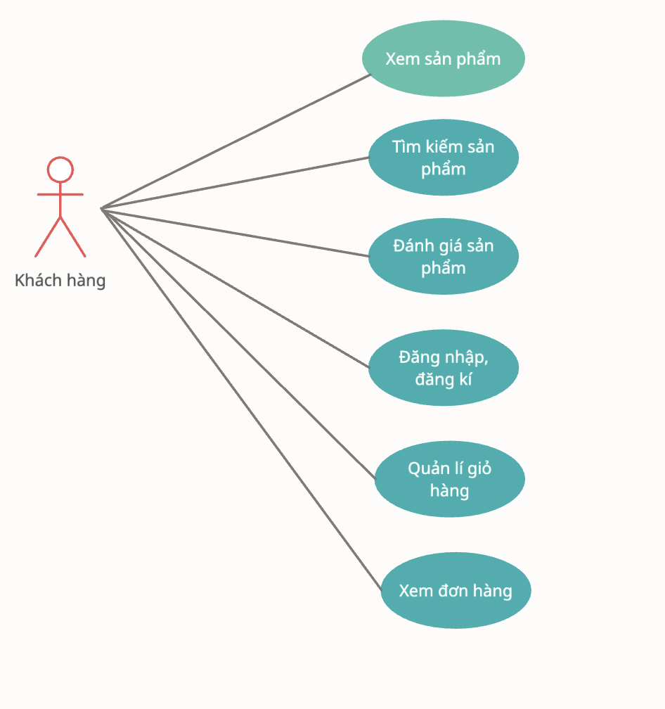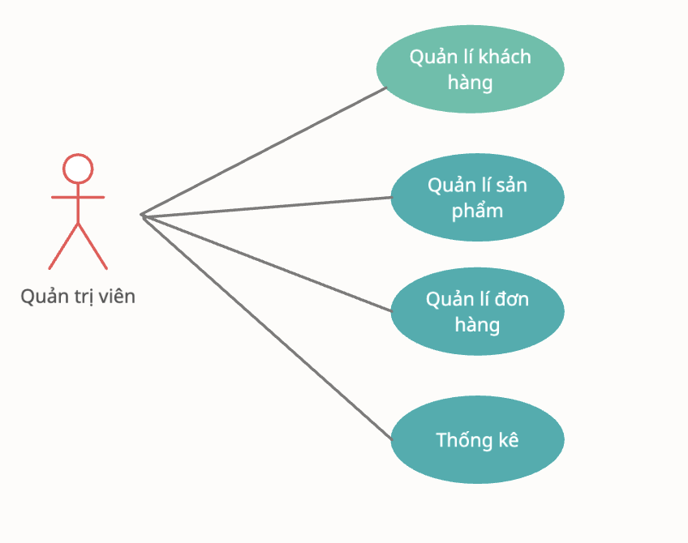

Hình 3. 2 Sơ đồ usecase

### 3.3.2 Phân tích actor, use case

Actor

|  |  |
| --- | --- |
| **Tên actor** | **Mô Tả** |
| Khách hàng | Khách hàng là người có thể xem sản phẩm, tìm kiếm sản phẩm, đăng nhập, đăng kí tài khoản trên hệ thống, khách hàng có thể thêm sản phẩm vào giỏ hàng và xoá sản phẩm trong giỏ, khách hàng có thể xem đơn hàng của mình, thay đổi thông tin của mình và mật khẩu đăng nhập. |
| Quản trị viên | Là người quản lí hệ thống, có thể quản lí thông tin khách hàng, có thể thêm, xoá sản phẩm trên hệ thống, quản lí hình ảnh, màu sắc, kích thước của sản phẩm, quản trị viên có thể thống kê doanh thu, đơn hàng, trả lời đánh giá, xác nhận đơn hàng hoặc huỷ đơn hàng. |

Bảng 20 Bảng Actor

Usecase

|  |  |
| --- | --- |
| **Tên usecase** | **Mô Tả** |
| Xem sản phẩm | Khách hàng có thể xem thông tin của sản phẩm bao gồm hình ảnh, kích thước màu sắc, mô tả,… |
| Tìm kiếm sản phẩm | Khách hàng có thể tìm kiếm sản phẩm theo ý thích của mình . |
| Đánh giá sản phẩm | Khách hàng có thể đánh giá về mức độ hài lòng đối với sản phẩm đã mua. |
| Đăng nhập và đăng kí | Khách hàng có thể đăng nhập vào hệ thống hoặc đăng kí tài hoản mới nếu như chưa có tài khoản. |
| Quản lí giỏ hàng | Khách hàng có thể xem giỏ hàng, thêm sản phẩm vào giỏ hàng và xoá sản phẩm ra giỏ hàng. |
| Xem đơn hàng | Khách hàng có thể xem đơn hàng đã mua và tình trạng đơn hàng. |
| Quản lí khách hàng | Quản trị viên có thể quản lí thông tin khách hàng. |
| Quản lí sản phẩm | Quản trị viên có thể thêm, xoá, sửa thông tin của sản phẩm trên hệ thống. |
| Quản lí đơn hàng | Quản trị viên có thể xem đơn hàng, duyệt đơn hoặc huỷ đơn. |
| Thống kê | Quản trị viên có thể thống kê đơn hàng, thống kê doanh thu. |

Bảng 21 Bảng usecase

## 3.4 Sơ đồ tuần tự

3.4.1 Sơ đồ tuần tự chức năng đăng nhập

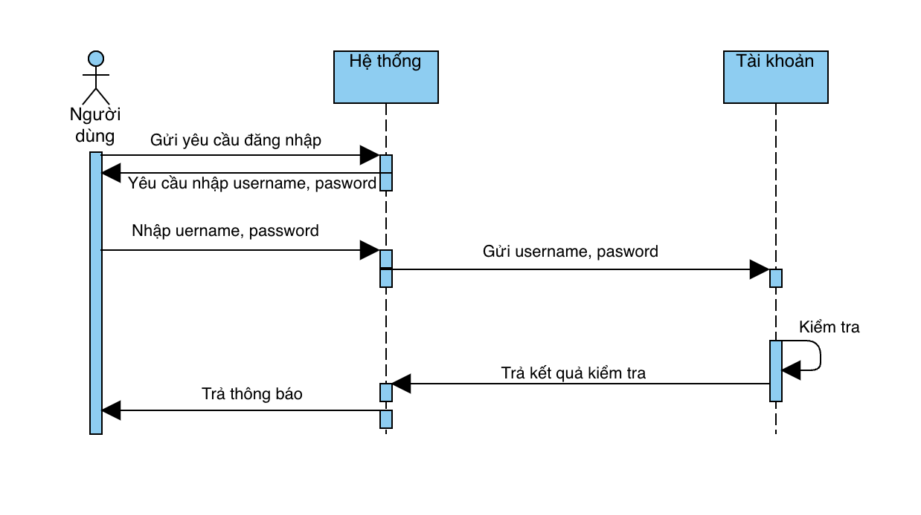

Hình 3. 3 Sơ đồ tuần tự chức năng đăng nhập

## 3.5 Sơ đồ hoạt động

### 3.5.1 Sơ đồ hoạt động chức năng đăng nhập

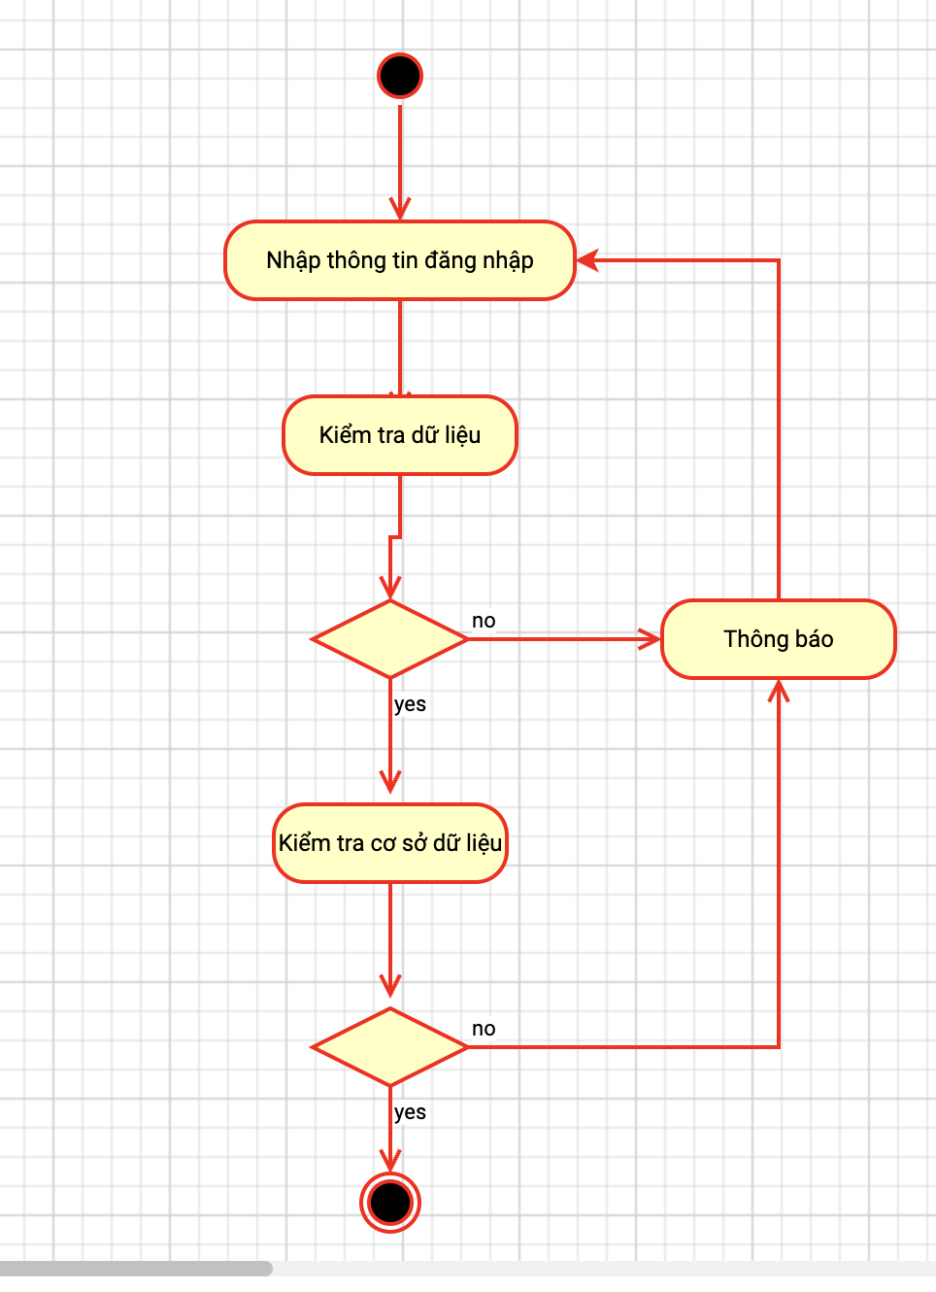

Hình 3. 4 Sơ đồ hoạt động chức năng đăng nhập

### 3.5.2 Sơ đồ hoạt động chức năng đăng kí

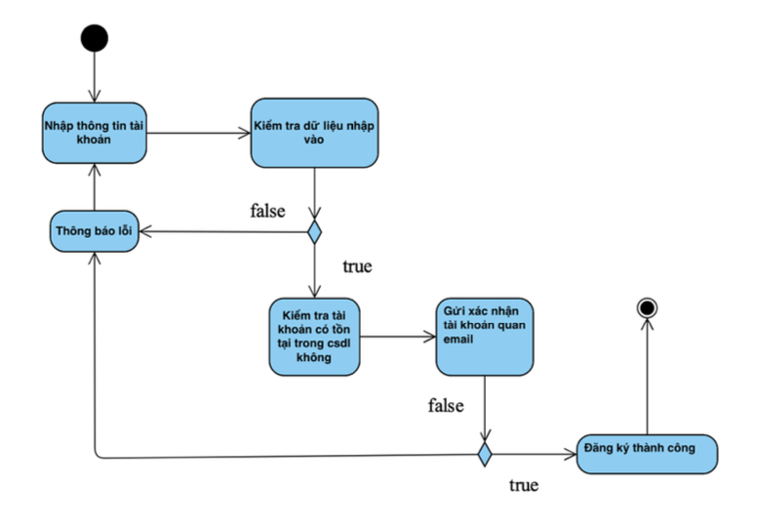

Hình 3. 5 Sơ đồ hoạt động chức năng đăng kí

### 3.5.3 Sơ đồ hoạt động chức năng tìm kiếm

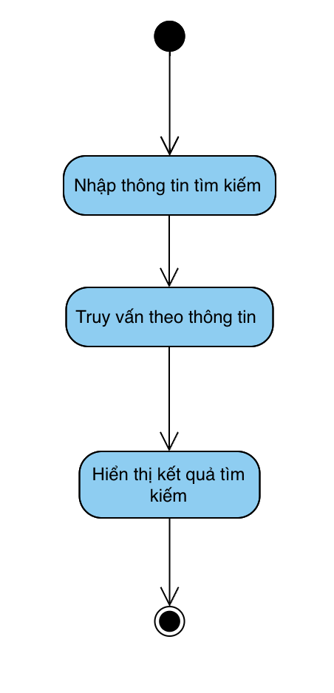

Hình 3. 6 Sơ đồ hoạt động chức năng tìm kiếm

# CHƯƠNG 4 KẾT QUẢ NGHIÊN CỨU

## 4.1 Giao diện người dùng

### 4.1.1 Giao diện trang chủ người dùng

Trang chủ gồm có các danh mục, tìm kiếm và hiển thị một số sản phẩm để người dùng lựa chọn, taij đây người dùng có thể đăng nhập tài khoản.

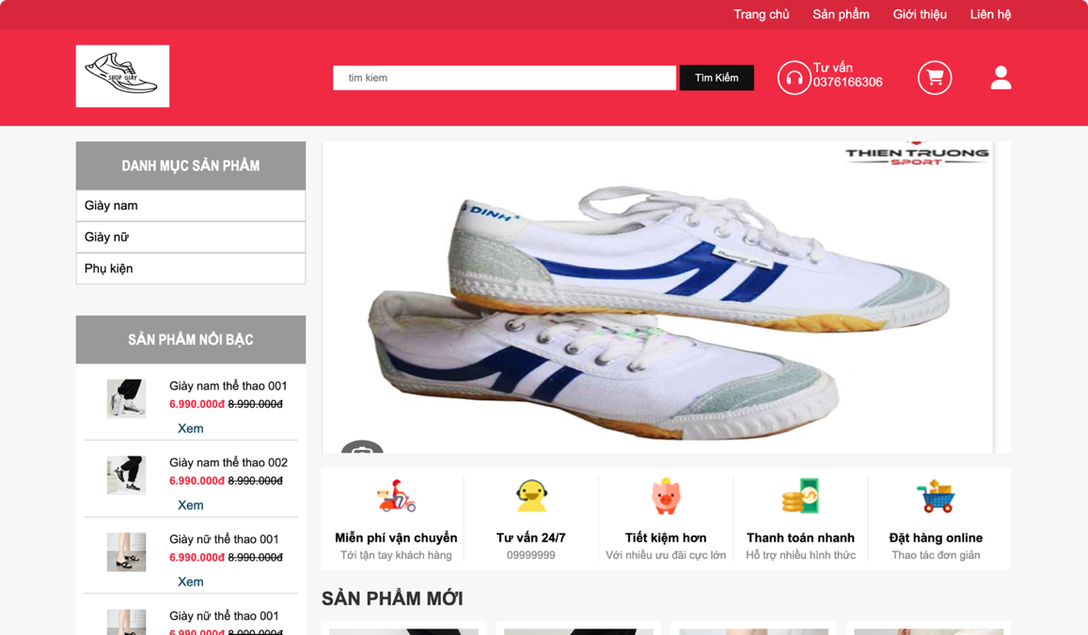

Hình 4. 1 Trang chủ

Khi người dùng chọn vào danh mục sẽ hiển thị sản phẩm tương đương với danh mục, tại đây người dùng có thể lọc sản phẩm theo nhu cầu.

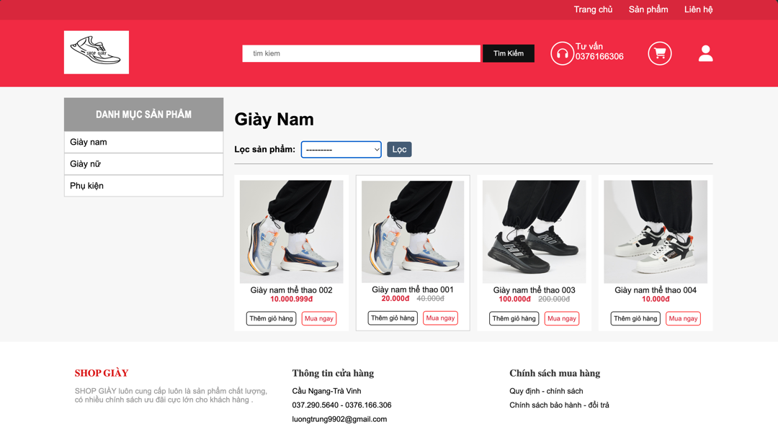

Hình 4. 2 Trang hiển thị sản phẩm

### 4.1.2 Giao diện trang đăng nhập người dùng

Form đăng nhập bao gồm tên đăng nhập và mật khẩu người dùng, nếu như chưa có tài khoản, người dùng có thể đăng kí tài khoản, nếu người dùng quên mật khẩu có thể chọn vào quên mật khẩu để lấy lại mật khẩu.

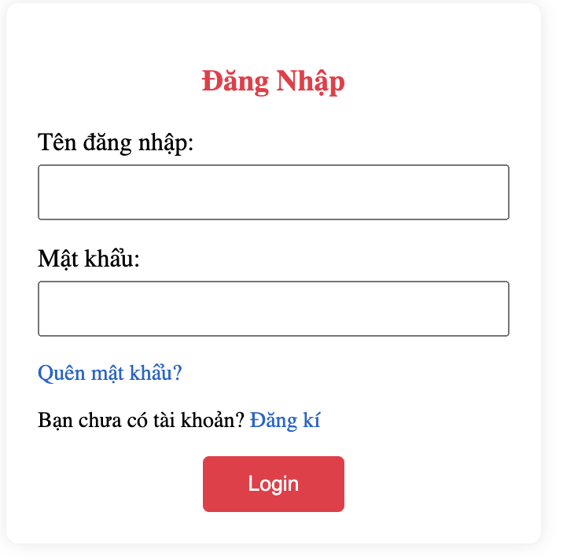

Hình 4. 3 Trang đăng nhập người dùng

### 4.1.3 Giao diện trang đăng kí

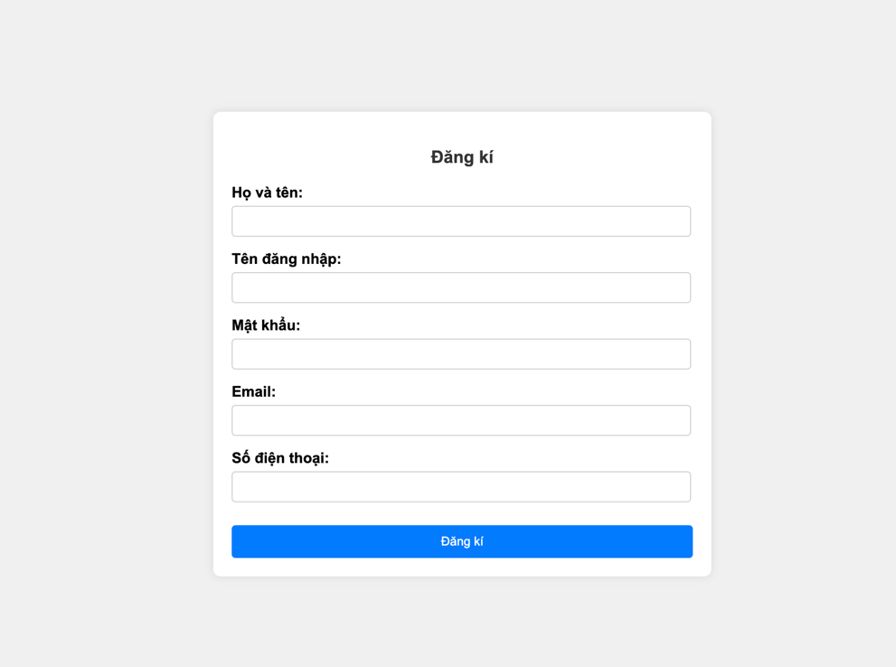

Hình 4. 4 Trang đăng kí người dùng

Giao diện trang đăng kí bao gồm một số thông tin cơ bảng của người dùng như: Họ tên, tên đăng nhập, mật khẩu, email, số điện thoại. Khi người dùng click đăng kí sẽ có mail xác nhận tài khoản gửi đến mail người dùng vừa nhập.

### 4.1.4 Giao diện trang xác nhận

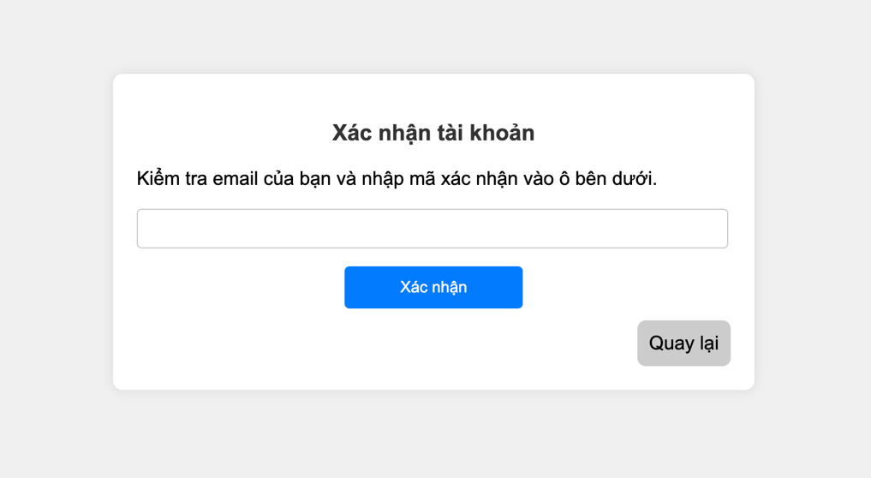

Hình 4. 5 Trang xác nhận

Người dùng chỉ cần nhập mã xác nhận vừ gửi đến email của người dùng, nếu đúng thì tài khoản sẽ được tạo

### 4.1.5 Giao diện trang lấy lại mật khẩu

Khi người chùng click vào quên mật khẩu sẽ vào trang lấy lại mật khẩu, tại đây người dùng nhập email của mình và bấm xác nhận, mật khẩu sẽ được gửi đến email của người dùng.

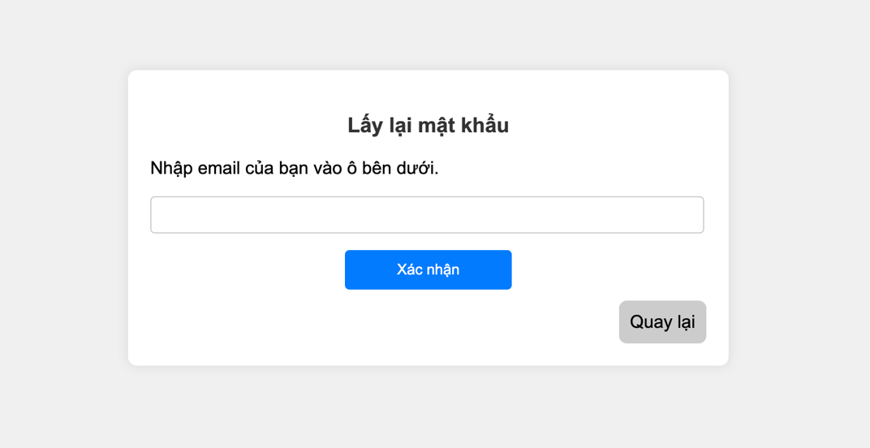

Hình 4. 6 Trang lấy lại mật khẩu

### 4.1.4 Giao diện trang chi tiết sản phẩm

Sao khi người dùng chọn một sản phẩm sẽ đi vào trang chi tiết của sản phẩm, tại đây sẽ hiển thị thông tin chi tiết của sản phẩm mà người dùng vừa chọn, cuối trang chi tiết là phần bình luận và đánh giá sản phẩm.

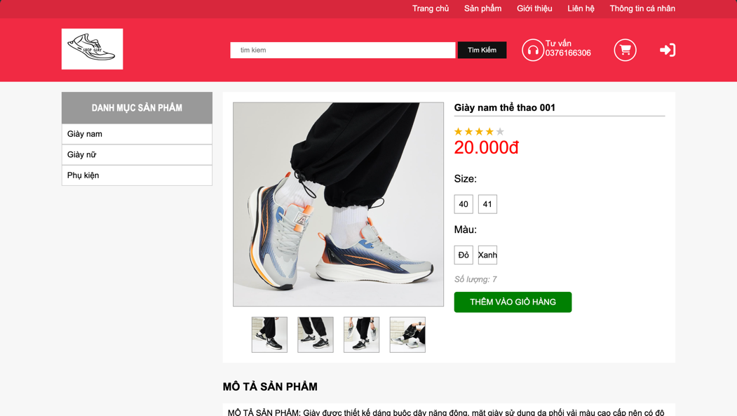

Hình 4. 7 Trang chi tiết sản phẩm

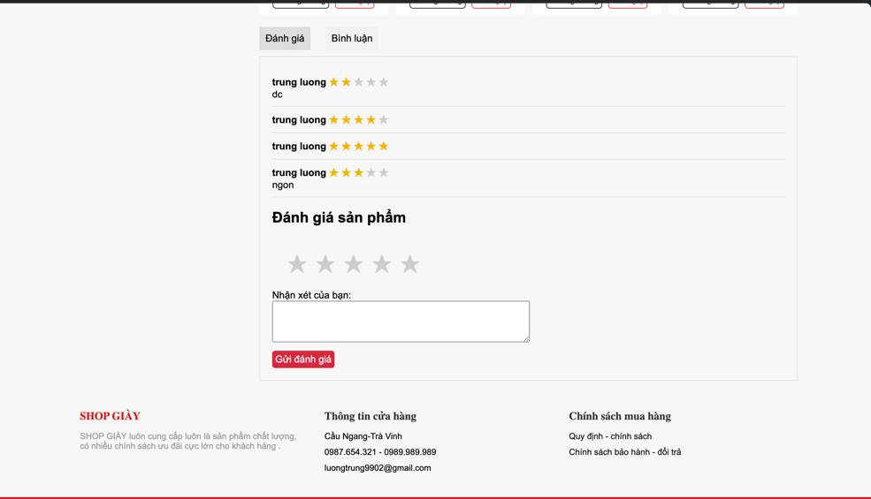

Hình 4. 8 Bình luận, đánh giá sản phẩm

Trang chi tiết bao gồm

* Tên sản phẩm,
* Giá
* Kích thước,
* Màu sắc
* Mô tả sản phẩm

Sản phẩm sẽ được thêm vào giỏ hàng khi người dùng nhấn nút “Thêm vào giỏ hàng”

### 4.1.5 Giao diện trang giỏ hàng

Giỏ hàng là nơi lưu trữ các sản phẩm mà người dùng lựa chọn bao gồm một số thông tin:

* Ảnh sản phẩm
* Tên sản phẩm
* Giá sản phẩm
* Số lượng
* Thành tiền

Người dùng có thể xoá sản phẩm khỏi giỏ hàng bằng cách nhấn vào nút “xoá” hoặc xoá toàn bộ giỏ hàng bằng cách nhấn vào nút xoá giỏ hàng, người dùng có thể cập nhật số lượng sản phẩm giỏ hàng.

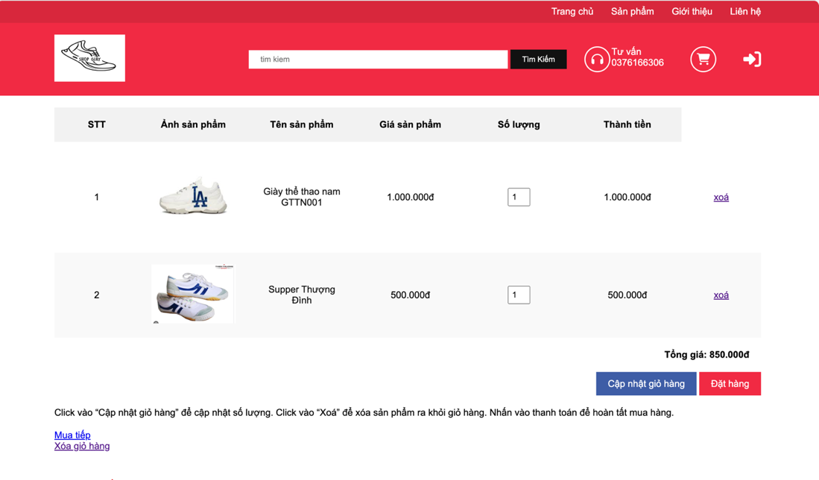

Hình 4. 9 Trang giỏ hàng

### 4.1.6 Giao diện trang đặt hàng

Trang đặt hàng bao gồm thông tin của khách hàng và thông tin về các sản phẩm khách hàng đã mua. Người dùng có thể chọn thanh toán tại nhà hoặc thanh toán bằng các hình thức online như thanh toán qua momo, vnpay, onepay.

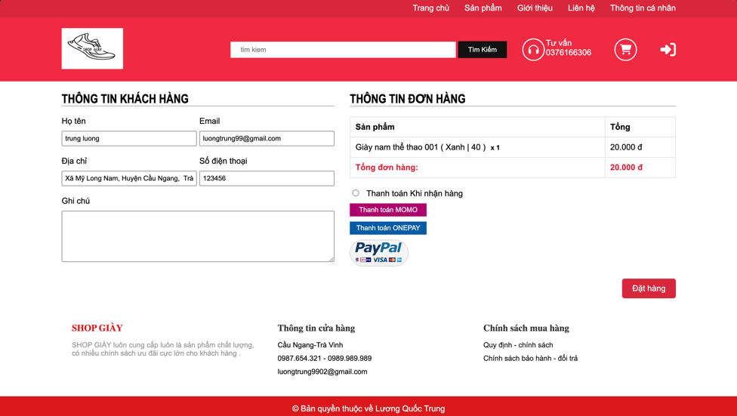

Hình 4. 10 Trang đặt hàng

Khi người dùng chọn 1 trong 3 phương thức thanh toán online sẽ đi trang thanh toán, tại đây sẽ có thông tin đơn hàng và người dùng chỉ cần nhập thông tin thẻ thanh toán.

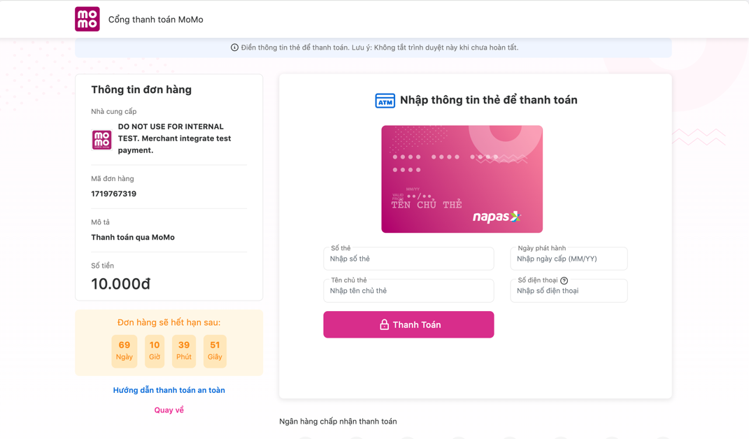

Hình 4. 11 Thanh toán bằng momo

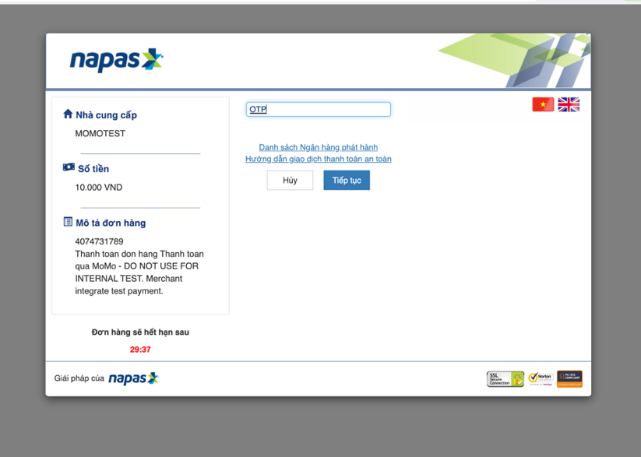

Hình 4. 12 Nhập mã xác thực

### 4.1.6 Giao diện trang thông tin người dùng

Trang thông tin người dùng gồm

* Thông tin người dùng
* Đổi mật khẩu
* Đơn hàng

Tại đây, người dùng có thể xem, sửa thông tin của bảng thân, người dùng có thể đổi mật khẩu và xem đơn hàng của mình.

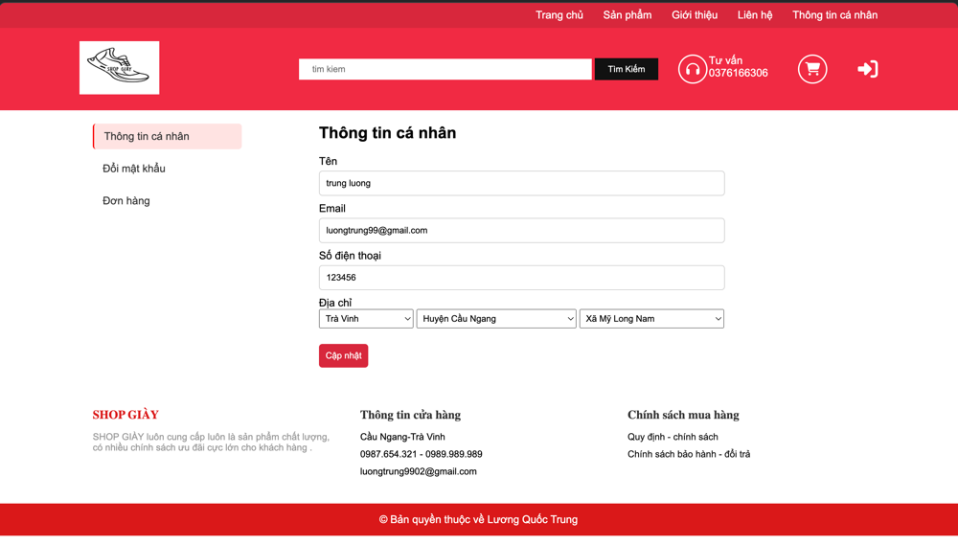

Hình 4. 13 Trang thông tin người dùng

### 4.1.7 Giao diện trang đổi mật khẩu

Trang đổi mật khẩu giúp người dùng có thể đổi mật khẩu đăng nhập của mình, để đổi mật khẩu, người dùng chỉ cần nhập mật khẩu cũ và mật khẩu mới.

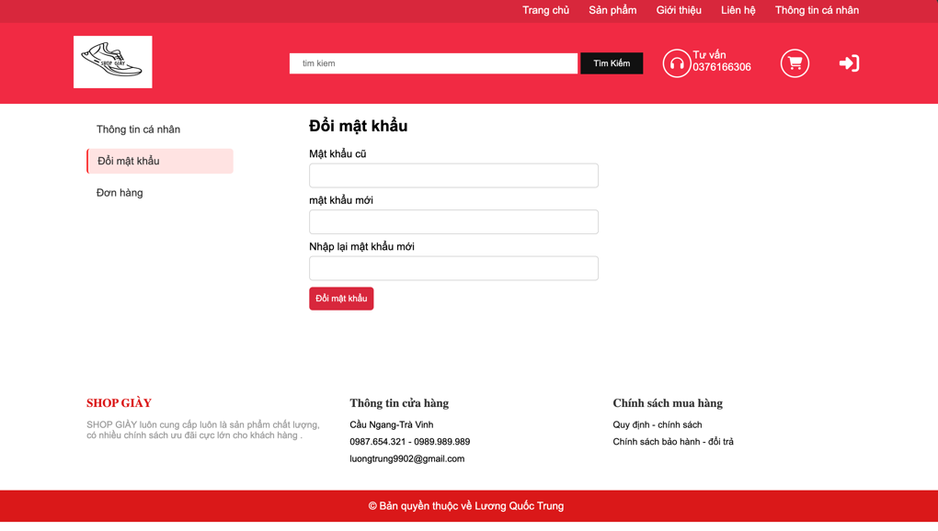

Hình 4. 14 Trang đổi mật khẩu

### 4.1.8 Giao diện trang đơn hàng

Trang đơn hàng hiển thị tất cả các đơn hàng của người dùng bao gồm đang xử lí, đã huỷ, đã duyệt.

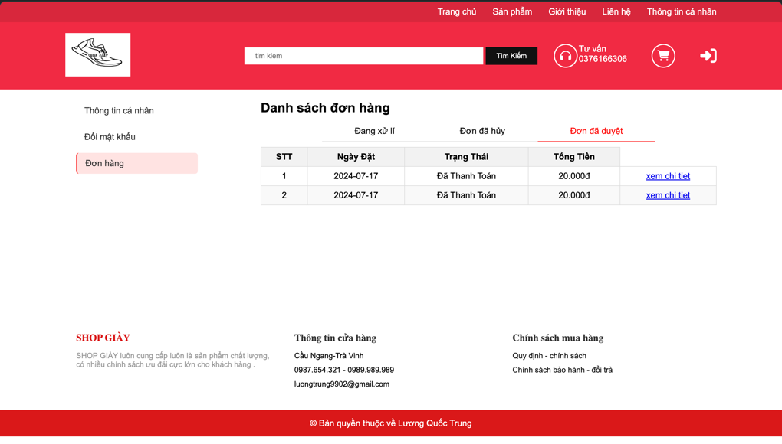

Hình 4. 15 Trang đơn hàng

## 4.2 Giao diện trang quản trị

### 4.2.1 Trang đăng nhập quản trị

Khi truy cập đường dẫn <http://localhost/laravel/KLTN/admin> sẽ vào trang đăng nhập admin, tại đây nhập thông tin tài khoản admin để tiến hành đăng nhập trang quản trị.

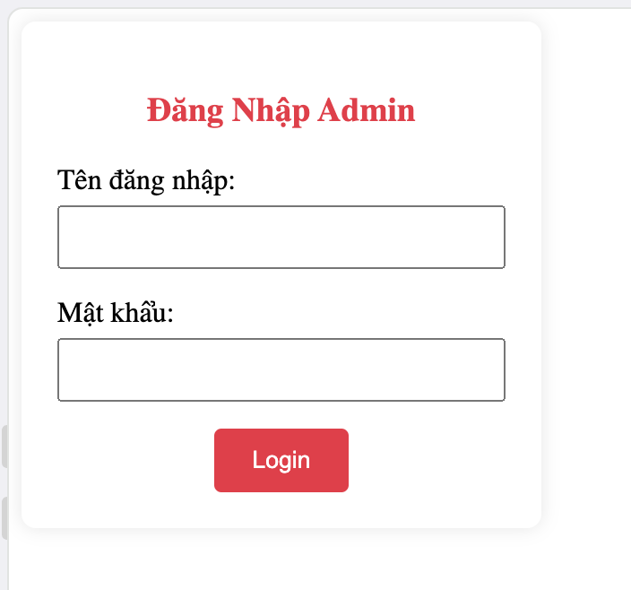

### 4.2.2 Trang chủ quản trị

Trang chủ quản trị thể hiện một số chức năng quản lí hệ thống và thống kê doanh thu, thống kê người dùng, thống kê sản phẩm.

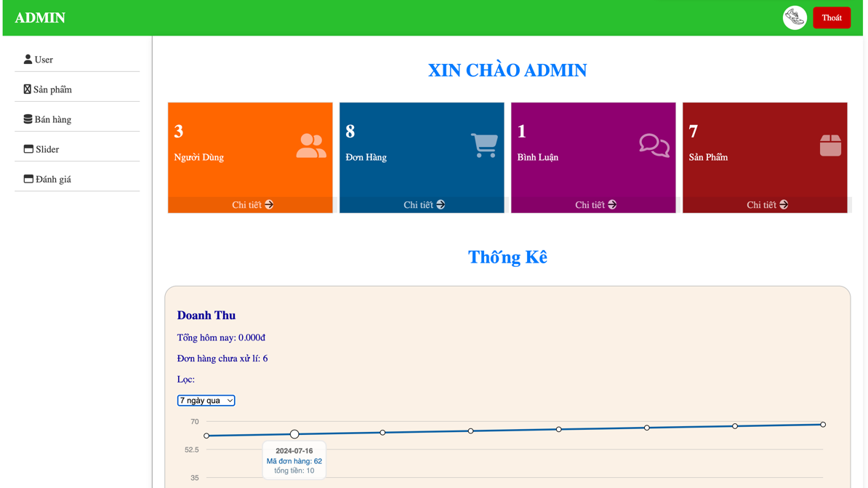

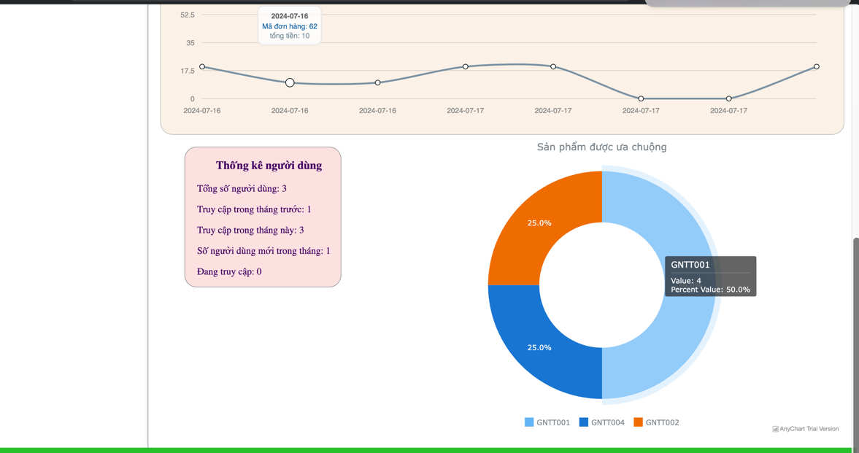

### 4.2.3 Trang quản lí người dùng

Trang quản lí người dùng thể hiện một số thông tin của tất cả người dùng trên hệ thống, tại đây người quản trị có thể xem và thực hiện xoá người dùng.

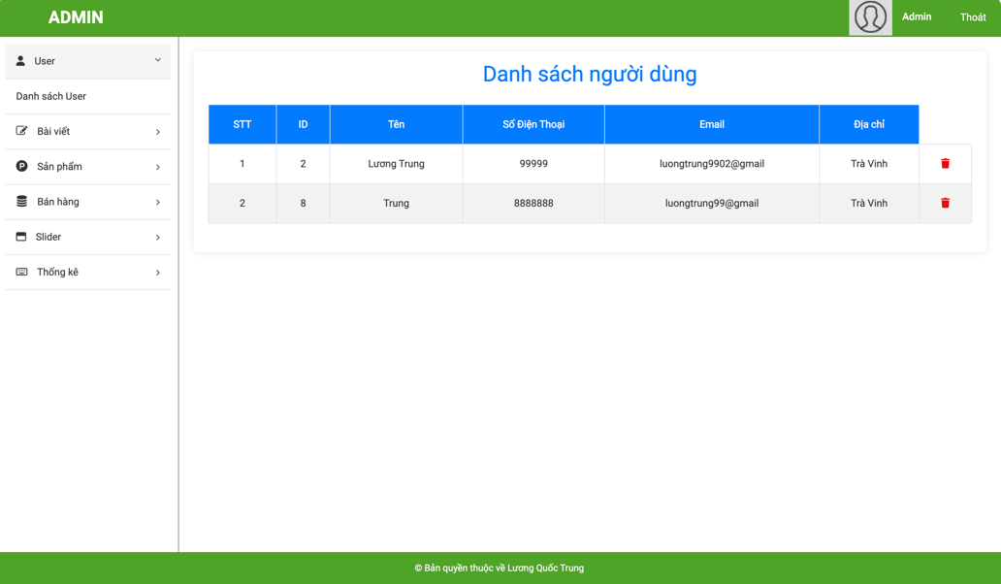

Hình 4. 16 Trang quản lí người dùng

### 4.2.4 Trang quản lí sản phẩm

Trang quản lí sản phẩm thể hiện thông tin của tất cả các sản phẩm, Người quản trị có thể xem, thêm, xoá, sửa, tìm kiếm sản phẩm.

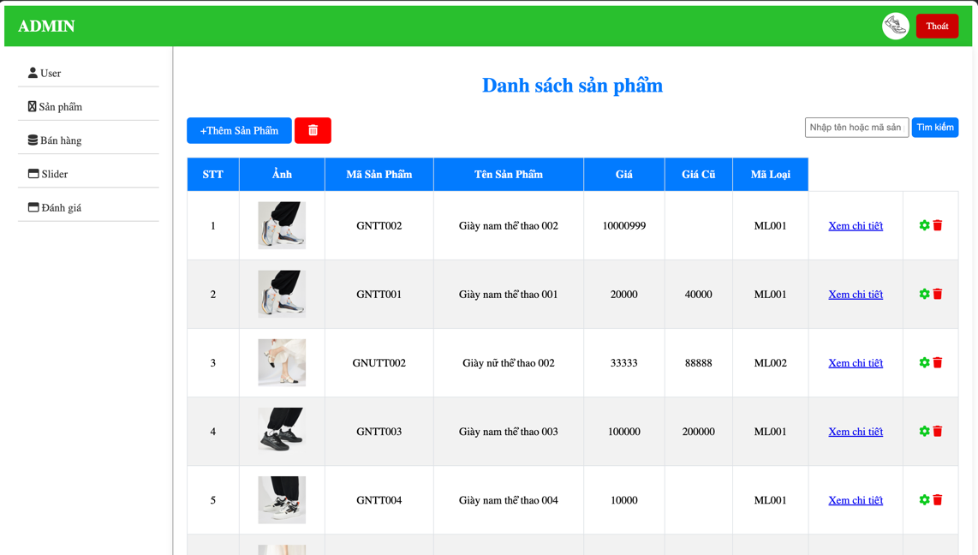

Hình 4. 17 Trang quản lí sản phẩm

### 4.2.5 Trang thêm sản phẩm

Trang thêm sản phẩm giúp người quản trị có thể thêm sản phẩm mới vào website, ngoài ra người quản trị có thể thêm cái thành phần liên quan đến sản phẩm như chi tiết, hình ảnh,…

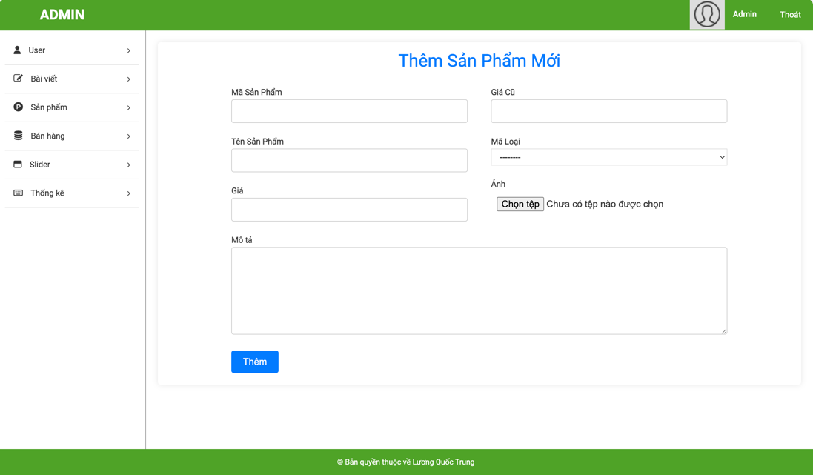

Hình 4. 18 Trang thêm sản phẩm

### 4.2.6 Trang quản lí đơn hàng

Khi người dùng đặt hàng, đơn hàng của người dùng sẽ được hiện ở đây

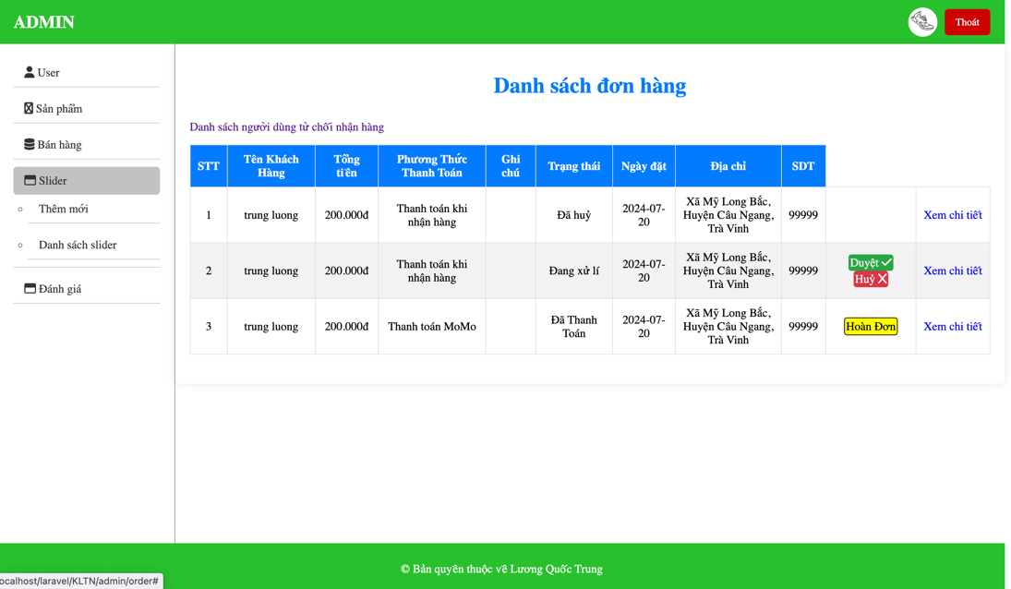

Hình 4. 19 Trang quản lí đơn hàng

Người quản trị có thể duyệt đơn hoặc huỷ đơn, khi người quản trị xác nhận đơn hoặc huỷ đơn hàng sẽ có một email thông báo đến khách hàng, nếu người dùng không nhận hàng sẽ cập nhật tình trạng hoàn đơn cho đơn hàng đó, và sẽ có danh sách người dùng từ chối nhận hàng kèm với số lần từ chối để dễ dàng quản lí.

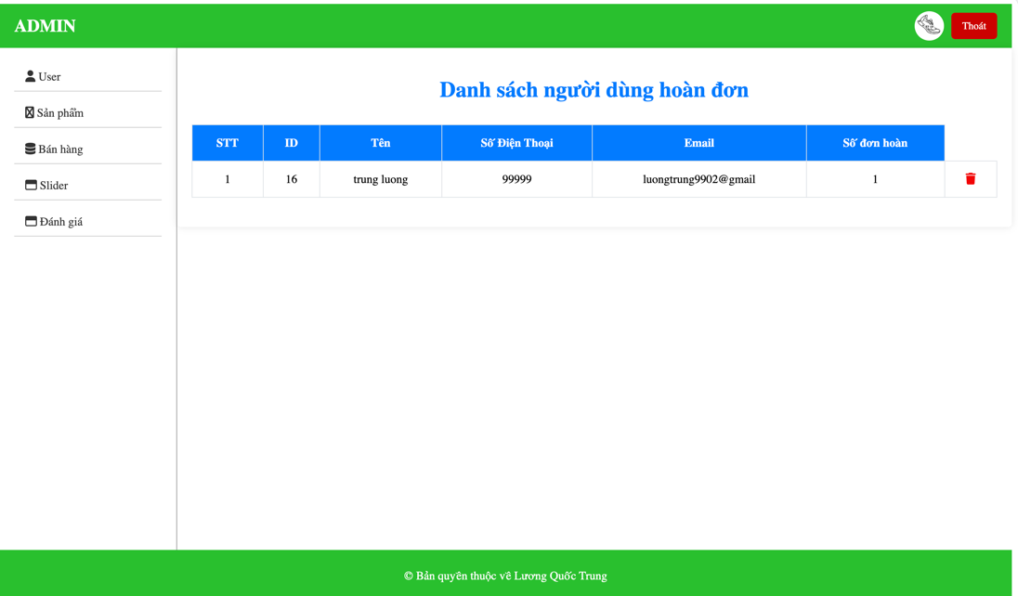

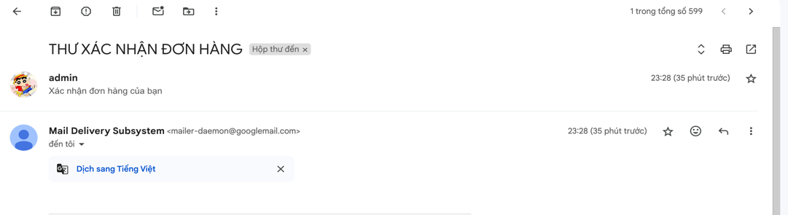

Hình 4. 20 Email xác nhận đơn

### 4.2.7 Trang quản lí đánh giá

Trang quản lí đánh giá quản lí các đánh giá của khách hàng dối với sản phẩm, tại đây người quản trị có thể xem, trả lời đánh giá hoặc xoá đánh giá.

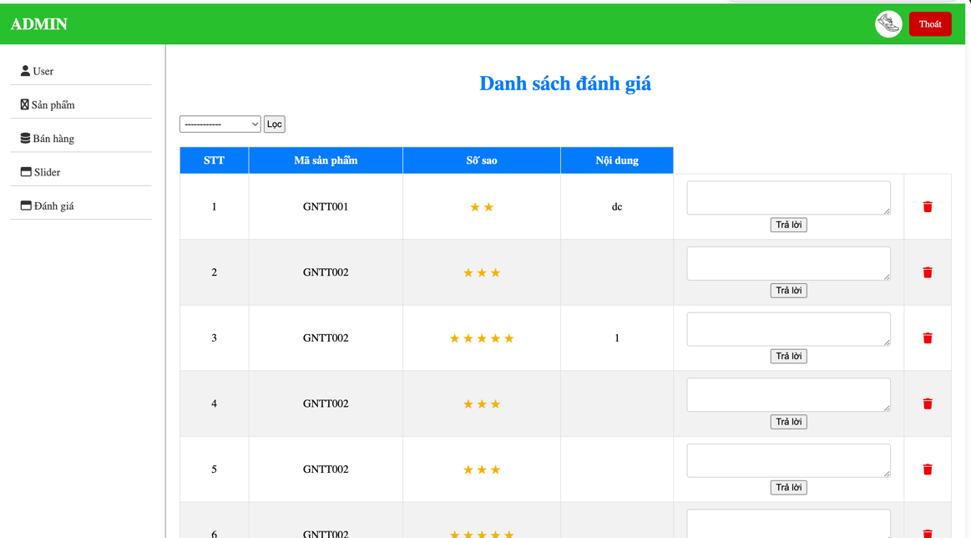

Hình 4. 21 Trang quản lí đánh giá

# CHƯƠNG 5: KẾT LUẬN VÀ HƯỚNG PHÁT TRIỂN

**5.1 Kết quả đạt được**

Qua quá trình nghiên cứu và triển khai đồ án tốt nghiệp với đề tài “Xây dựng website bán giày tích hợp thanh toán online” đạt được những kết quả sau:

* Áp dụng được Framework Laravel để xây dựng website.
* Hoàn thiện đầy đủ các chức năng cần thiết cho phía người dùng như quản lý giỏ hàng, thanh toán, tìm kiếm và lựa chọn sản phẩm theo màu sắc và kích cỡ mong muốn...
* Quản lý được các thông tin về sản phẩm, khách hàng, giỏ hàng, đơn hàng,..
* Thực hiện được các chức năng thống kê.
* Tích hợp được chức năng thanh toán online.
* Tích hợp được tính năng gửi email thông báo cho khách hàng.

**5.2 Hướng phát triển**

* Mặc dù đã tích hợp được một số phương pháp thanh toán như momo,paypal nhưng để nâng cao sự tiện lợi cần tích hợp các chức năng thanh toán online khác như: ZaloPay, Thẻ Visa,..
* Tích hợp các chức năng liên quan đến bên thứ ba, như hệ thống vận chuyển hàng hóa giúp khách hàng theo dõi được tình trạng đonư hàng của mình.

**DANH MỤC TÀI LIỆU THAM KHẢO**

**Sách, Giáo trình:**

|  |  |
| --- | --- |
| [3] | P. T. T. M. Đoàn Phước Miền, Tài liệu giảng dạy thiết kế và lập trình web. |
| [16] | P. M. Đương, Giáo trình phân tích thiết kế hệ thống thông tin, 2014. |
| [17] | P. T. P. Nam, TÀi liệu giảng dạy Hệ quản trị cơ sở dữ liệu, 2014. |

**Website:**

|  |  |
| --- | --- |
| [1] | "html," [Online]. Available: https://topdev.vn/blog/html-la-gi/. [Accessed 25 5 2024]. |
| [2] | "html2," [Online]. Available: https://itviec.com/blog/html-la-gi/. [Accessed 26 5 2024]. |
|  |  |
| [4] | "css2," [Online]. Available: https://glints.com/vn/blog/css-la-gi/. [Accessed 28 5 2024]. |
| [5] | "css," [Online]. Available: https://topdev.vn/blog/css-la-gi/. [Accessed 30 5 2024]. |
| [6] | "js1," [Online]. Available: https://aws.amazon.com/vi/what-is/javascript/. [Accessed 1 6 2024]. |
| [7] | "js2," [Online]. Available: https://tenten.vn/tin-tuc/javascript-la-gi/. [Accessed 1 6 2024]. |
| [8] | "jquery," [Online]. Available: https://topdev.vn/blog/jquery. [Accessed 1 6 2024]. |
| [9] | "php," [Online]. Available: https://glints.com/vn/blog/lap-trinh-php-la-gi/. [Accessed 5 6 2024]. |
| [10] | "php2," [Online]. Available: https://mona.media/php-la-gi/. [Accessed 6 6 2024]. |
| [11] | "mysql," [Online]. Available: https://www.hostinger.vn/huong-dan/mysql. [Accessed 7 6 2024]. |
| [12] | "mysql2," [Online]. Available: https://mona.media/mysql-la-gi/. [Accessed 8 6 2024]. |
| [13] | "laravel," [Online]. Available: https://vinahost.vn/laravel. [Accessed 10 6 2024]. |
| [14] | "laravel2," [Online]. Available: https://www.semtek.com.vn/laravel-framework. [Accessed 13 6 2024]. |
| [15] | "mvc," [Online]. Available: https://itviec.com/blog/mvc-la-gi/. [Accessed 15 6 2024]. |
|  |  |
|  |  |